[TITRE]

par

[Prénom Nom]

thèse présentée au Département de biologie en vue
de l’obtention du grade de docteur ès sciences (Ph.D.)

FACULTÉ DES SCIENCES
UNIVERSITÉ DE SHERBROOKE

Sherbrooke, Québec, Canada, [mois année]

Le [jour mois année]

le jury a accepté la thèse de [Monsieur/Madame Prénom Nom]
dans sa version finale. **dépôt final
ou
la thèse de [Monsieur/Madame Prénom Nom]
est soumise pour évaluation par le jury. **dépôt initial
ou
la thèse de [Monsieur/Madame Prénom Nom]
est proposée en premier dépôt au jury. **dépôt initial

Membres du jury

Professeur [Prénom Nom]
Directeur de recherche

Professeur [Prénom Nom]
Évaluateur externe
[Université d’affiliation]

Professeur [Prénom Nom]
Évaluateur interne

Professeur [Prénom Nom]
Président-rapporteur

SOMMAIRE

[Texte : 1-3 pages]

Mots clés :

REMERCIEMENTS

[Texte : 1 page]

TABLE DES MATIERES

SOMMAIRE i
REMERCIEMENTS ii
TABLE DES MATIERES iii
LISTE DES ABRÉVIATIONS v
LISTE DES TABLEAUX vi
LISTE DES FIGURES vii
Chapitre 1 Introduction GÉNÉRALE 1
[Sous-titre] 1
[Sous sous-titre] 1
L’écologie urbaine 1
Origines d’une discipline 1
Écosystèmes urbains 3
Gouvernance et prise de décision 9
Intégrité écologique 11
Historique 12
En pratique 14
En milieu anthropisé 15
L’approche par traits fonctionnels 17
Les traits fonctionnels 17
Les traits de réponse 21
Les traits d’effet 24
Marqueurs de fonctionnement des écosystèmes 25
Multifonctionnalité 28
Cadre méthodologique 30
Gradients et syndromes 30
Propriétés écosystémiques 33
Système d’étude 36
Objectifs de la thèse 39
Chapitre 2 [TITRE] 42
Description de l’article et contribution 42
[Nom de l’article] 42
Abstract 42
Chapitre 3 Discussion gÉnÉrale et conclusion 43
[Sous-titre] 43
[Sous sous titre] 43
Annexes 44
[Sous-titre] 44
[Sous sous-titre] 44
BIBLIOGRAPHIE 45

LISTE DES ABRÉVIATIONS

[Texte]

LISTE DES TABLEAUX

Table 1.1 [Titre du tableau] 1
Table S1.1 [Titre du tableau] 1

LISTE DES FIGURES

Figure 1.1 [Titre de la figure] 1
Figure S1.1 [Titre de la figure] 1
Figure 1.1 L’écologie comparative et l’autécologie sont des approches orthogonales (d’après Keddy 1992 FuncEcol) 18
Figure 1.2 Schématisation des filtres environnementaux agissant sur les différents bassins d’espèces tel que conceptualisé par Lortie et al (2004) 20
Figure 1.3 Filtres environnementaux agissant sur la composition fonctionnelle des communautés végétales en milieu urbain, tel que conceptualisé par Williams et al (2009) 22
Figure 1.4 Filtres environnementaux agissant sur la composition fonctionnelle des communautés végétales en milieu urbain, tel que conceptualisé par Aronson et al (2016) 23
Figure 1.5 Schéma conceptuel permettant l’analyse de la contribution des propriétés écosystémiques à des services écosystémiques désirés. On remarque particulièrement la cascade causale unidirectionnelle à partir des composantes environnementales du modèle vers les propriétés de l’écosystème. Dans ce contexte, il n’y a pas de mécanisme de rétroaction entre des changements dans les propriétés de l’écosystème et les filtres environnementaux qui affectent les traits de réponse. Tiré de Lavorel et al (2011). 26
Figure 1.6 Comparaison d’une approche prévisionnelle (a) et d’une approche diagnostique (b) dans le développement de marqueurs fonctionnels 28
Figure 1.7 Les gradients d’urbanisation représentent une schématisation de l’environnement urbain où les zones de plus haute densité humaine sont représentées par un sommet entouré de zones progressivement moins denses. Tiré de McDonnell and Hahs 2013. 31
Figure 1.8 La zone d’étude se trouve dans la forêt tempérée du sud du Québec, dans les domaines écologiques de l’Érablière à Caryer cordiforme et de l’Érablière à tilleul. Les sites urbains ont été sélectionnés dans la région métropolitaine de Montréal, et les sites ruraux dans la région du Haut-Saint-Laurent et de l’Outaouais. Les sites d’études sont indiqués par un triangle sur la carte (▲). Le fond de carte provient de Stamen Design, et est disponible sous licence CC BY 3.0. Données de OpenStreetMap, sous ODbL. 37
Figure 5.1 Les quatre rôles que peuvent adopter les scientifiques dans un contexte de science post-normale. Tiré et traduit à partir de Pielke Jr (2007) 54
Figure 5.2 En traitant la trajectoire des communautés dans le temps comme un objet géométrique, on peut arriver à en comparer la forme de manière quantitative : la distance parcourue par une communauté, la vitesse de transition, la direction du changement permettent d’étudier les effets de différentes conditions de sites initiales sur l’organisation des communautés. En utilisant des strates verticales au lieu des incréments temporels, on peut aussi appliquer cette méthode à la carctérisation de la structure fonctionnelle des boisés urbains. Tiré de De Carceres et al. (2019) 60

- Introduction GÉNÉRALE

[Sous-titre]

[Sous sous-titre]

[Texte]

Figure 1.1 [Titre de la figure]
Figure S1.1 [Titre de la figure]

Table 1.1 [Titre du tableau]
Table S1.1 [Titre du tableau]

L’écologie urbaine

Origines d’une discipline

Les villes sont longtemps restées ignorées des écologistes. Faisant écho au contexte culturel dont ils émergeaient, les premiers travaux sur « l’étude des espèces et de leur environnement » — c’est ainsi qu’on définissait l’écologie à ses débuts — étaient largement construits autour de l’idée d’une nature « en équilibre » (McIntosh 1985). Par exemple, Frederick T. Clements (1916) envisage les écosystèmes comme des organismes tendant à un état de maturité prévisible et stable. Supposant que les perturbations, naturelles ou anthropiques, n’ont que des effets transitoires sur les écosystèmes, ce paradigme de l’équilibre (Simberloff 1982) amènera la discipline à s’intéresser principalement aux écosystèmes dont l’humain est absent (Pickett 1992). L’humain étant ainsi considéré comme un simple observateur, les villes qu’il domine se retrouvent elles, exclues de la nature, où la présence d’espèces végétales et animales est accidentelle et donc peu intéressante sur un plan scientifique (Sukopp 1998).

Il faudra attendre les années 60 pour que l’impact de l’humain sur la nature devienne indéniable pour le monde scientifique (Carson 1962) : son influence force les écologistes à lui reconnaitre un rôle au sein de l’écosystème (McDonnell 2011). L’émergence d’un nouveau paradigme, celui du déséquilibre cette fois, propose une vision de ceux-ci comme des systèmes ouverts, en flux constant, et sujets à des forces externes comme les perturbations naturelles, mais aussi à l’impact de l’humain (Pickett 1992). Ces avancées permettront d’ores et déjà l’étude des systèmes dominés par l’homme en tant que systèmes écologiques à part entière (Pickett et McDonnell 1993). L’éclosion de l’écologie urbaine en tant que discipline sera le résultat de projets de grande envergure. Déjà dans les années 70 le projet « Man and the Biosphere » de l’UNESCO signale le début d’une étude multidisciplinaire de l’habitat humain, incluant son écologie. De manière plus importante, l’établissement à la fin des années 90 de sites d’études à long terme dans les villes américaines de Baltimore au Maryland et de Phoenix en Arizona jette les bases de l’écologie urbaine actuelle (McDonnell, 2011). Avec ces projets débutera l’intégration formelle des principes écologiques développés jusqu’à ce moment dans des écosystèmes peu anthropisés avec les nombreuses disciplines s’étant, elles, intéressées spécifiquement à l’habitat humain : l’écologie humaine, l’aménagement du paysage, l’architecture, la géographie, la politique, l’économie, etc. (Alberti 2008). On obtient ainsi, selon McDonnell (2011), une science intégrant « both basic (c.-à-d. fundamental) and applied (c.-à-d. problem oriented), natural and social science research to explore and elucidate the multiple dimensions of urban ecosystems ».

En 2005, la publication du Millenium Ecosystem Assessment (MA 2005) marque une importante prise de conscience non seulement de l’impact de l’humain sur son environnement, mais de sa dépendance sur ces mêmes écosystèmes pour son propre bien-être. Avec une population mondiale qui habite de plus en plus en ville (UN 2014), on ne tarde pas à identifier de nombreux services écosystémiques rendus par les écosystèmes urbains et ayant un impact direct sur la qualité de vie de ces habitants (Bolund and Hunhammar 1999, Gomez-Baggethun 2013), parmi eux la filtration de l’air, la régulation du microclimat, la réduction de la pollution sonore, la filtration de l’eau ainsi que plusieurs services culturels. L’emphase qui sera alors mise sur les écosystèmes urbains en tant qu’enjeu de conservation sera accompagnée par un développement conceptuel majeur (McDonnell 2011). Dorénavant, on distingue l’écologie « dans les villes », « des villes » et « pour les villes » (McPhearson et al 2016, Pickett et al 2001, Grimm et al 2000). De ce point de vue, l’application de concepts écologiques développés en milieu naturel ou rural à des communautés écologiques en milieu urbain relève de l’écologie « dans les villes » (McDonnell et al 2011) : il s’agit ici de comprendre en quoi les écosystèmes urbains diffèrent de leurs contreparties rurales et comment s’explique ces différences. L’écologie « des villes », elle, incorpore les principes développés par l’écologie « dans les villes », mais va plus loin en ce qu’elle traite le milieu urbain en tant qu’écosystème à part entière : les motifs et processus urbains émergent des mécanismes de rétroactions qui existent entre les composantes humaines et non humaines de cet écosystème (Grimm 2000, Pickett et al 2001). L’intégration des connaissances ainsi acquises dans la planification et le design même du milieu urbain représente la dernière étape, soit l’intégration de la science de l’écologie urbaine en tant que processus qui façonne les villes : on parle alors d’écologie « pour les villes » (Childer et al 2015, Wu 2014).

La thèse qui suit adopte une approche typique de l’écologie « dans les villes ». Je parle ainsi non pas de la ville entière comme un seul écosystème urbain, mais de plusieurs écosystèmes de différents types se trouvant en milieu urbain, dont les boisés ne sont qu’un exemple.

Écosystèmes urbains

Aucune définition claire n’existe actuellement de ce qui représente un milieu urbain (UN, 2014, Wu 2014). Si certains auteurs utilisent les définitions données par les agences de recensement, l’utilisation générale du terme en écologie réfère à une agglomération caractérisée par un centre à haute densité de population (env. 1000 hab/km²) et le plus souvent entourée d’une zone suburbaine à densité progressivement plus faible (Pickett et coll. 2010). Les milieux urbains sont avant tout des paysages hétérogènes à l’intérieur desquels la distribution des ressources, espèces, et perturbations dépend de multiples facteurs, tant physiques et biotiques que sociaux, chacun agissant à plusieurs échelles spatiales (Cadenasso et coll., 2007). Une première distinction majeure est généralement reconnue entre les surfaces bétonnées (imperméables) et les espaces verts qui contribuent de manière différente fonctionnement urbain (Pauleit and Breuste 2011). Ces espaces désignent toute la gamme des milieux terrestres ou une couverture végétale est possible (surfaces évapotranspiratives), allant des îlots naturels relativement préservés jusqu’aux parcs gazonnés.
Une autre distinction courante existe entre les espaces verts caractérisés par une végétation prairial ou arborescente. On parle ainsi couramment de « la forêt urbaine » pour désigner dans leur ensemble tous les arbres présents dans le milieu urbain (Konijnendijk 2006). Pour désigner plus spécifiquement les communautés végétales arborescentes naturelles ou semi-naturelles, et en exclure les arbres de rue ou poussants dans des sols gazonnés et entretenus, on parlera alors de « boisés urbains » (sensu Lehvavirta et al 2002).

- Structure

Dans la majorité des cas, l’urbanisation d’une région mène d’abord et avant tout à la transformation et à la fragmentation des écosystèmes préexistants. Les boisés urbains sont ainsi des écosystèmes plus petits et plus isolés que les forêts qui les ont précédés (Williams et coll. 2009). Différents processus associés à l’urbanisation affectent la taille des îlots, leur forme et leur isolement, caractéristiques qui ont d’importantes répercussions pour les communautés biotiques qui y vivent (Alberti 2005). Loin d’être de simples enclaves d’une forêt primordiale, les caractéristiques propres de la trame urbaine affectent fortement ces écosystèmes. Le type de processus qui les entoure (commercial, résidentiel), l’intensité de leur utilisation, le profil culturel et socio-économique des utilisateurs peuvent tous avoir de forts impacts sur les écosystèmes (Alberti 2005, 2008). De manière purement physique, la structure urbaine affecte elle aussi les écosystèmes : celle-ci peut représenter une barrière plus ou moins poreuse pour différentes espèces (p. ex. : Concepcion et al 2015). L’infrastructure humaine y modifie le climat en créant des îlots de chaleurs causés par l’accumulation d’énergie thermique dans les surfaces imperméables telles que le béton. Dans les villes du Nord-Est américain, la température est en moyenne 1 à 2 degrés au-dessus de celle des zones rurales environnantes, entrainant des modifications de plusieurs jours dans la phénologie des arbres (White et coll., 2002).

- Fonctions et processus écosystémiques

La trame urbaine ainsi que les différents processus physiques et sociaux qui la caractérisent peuvent avoir de profonds impacts sur les fonctions écosystémiques et les processus écologiques qui les sous-tendent (Alberti 2005). On entend ici par fonction les transferts d’énergie et de matière entre les différentes composantes de l’écosystème, les réserves qui peuvent en exister dans chacun de ces bassins (Chapin et coll. 2002, Jax 2005). Par exemple, l’imperméabilité des surfaces environnantes, l’enfouissement des cours d’eau, et la structure des sols urbains, avec leur historique de perturbation et leurs composantes anthropiques, modifient en profondeur les processus hydrologiques des espaces verts urbains. En augmentant notamment le ruissellement de surface (Pickett et coll, 2010), les précipitations lavent les matériaux de construction d’origine calcaire, et tendent à alcaliniser les sols perméables (ex : Messenger 1986). Les dépositions atmosphériques d’autres contaminants comme le plomb, le cuivre et le nickel, ainsi que les poussières azotées provenant des industries peuvent avoir d’importants effets sur les cycles du carbone et des nutriments comme l’azote (McDonnell et al 1997). Ayant étudié ces dynamiques le long d’un gradient d’urbanisation s’étendant sur 140 km entre la ville de New York et le comté rural de Litchfield au Connecticut, Pouyat et coll. ont démontré les importantes interactions qui existent entre l’environnement chimique des sols urbains, les facteurs physiques comme les températures plus chaudes, et les communautés de micro et de macro-décomposeurs, comme les vers de terre (Pouyat et Carreiro 2003, Pouyat et al 1997). Dans leur ensemble, les cycles biogéochimiques écosystémiques dans les villes sont différents de leur contrepartie en milieu non urbain (Kaye et al 2006).

- Perturbations

Pickett et White (1985) définissent une perturbation comme un évènement discret qui perturbe la structure et les fonctions de l’écosystème. Dans les milieux urbains, la fréquence, l’intensité et la magnitude de ces perturbations sont modifiées (Alberti 2005). Par exemple, s’ils peuvent être affectés par des perturbations physiques de type similaire, comme les inondations, le feu ou l’érosion, l’échelle spatiale peut en être modifiée par la présence de barrières physiques entre les îlots, ou par l’intervention d’acteurs sociaux pour en réduire l’impact (Grimm 2016). On parlera de plutôt de perturbations biologiques dans le cas des mécanismes de perturbation impliquant la consommation ou la conversion rapide de la biomasse d’un bassin à un autre. En plus des perturbations biologiques bien documentées en milieu naturel, telle l’herbivorie, l’humain intervient aussi couramment pour retirer de la matière organique du système. Par exemple, l’apport annuel en feuilles mortes peut se retrouver transformé en détritus qui sera transféré vers un site d’enfouissement (Grimm 2016). Si l’intervention de ces facteurs n’entraine pas forcément une perturbation de l’écosystème, à l’inverse, même un niveau d’intensité relativement bas peut entrainer des modifications profondes de l’écosystème à long terme (perturbation chronique). Par exemple, même en l’absence de perturbation majeure, Rudnicky et McDonnell (1989) ont détecté des changements dans la composition de la canopée de l’arboretum de New York en 50 ans d’urbanisation. En comparaison d’un site témoin, l’augmentation d’espèces peu tolérantes à l’ombre semble indiquer des modifications majeures dans les processus de succession écologique de ces écosystèmes (Rudnicky and McDonnell 1989).

- Biodiversité

Pour les communautés écologiques, la principale conséquence de l’urbanisation est sans contredit la perte d’habitat (Williams et al 2015). Si la composition de ces communautés urbaines dépend fortement du contexte biogéoclimatique régional (Aronson 2014), les modifications de l’habitat mentionnées au paragraphe précédent appliquent néanmoins des contraintes sévères sur le bassin régional d’espèces (Aronson 2016, Williams 2009). Diverses typologies ont ainsi émergé pour distinguer les différents niveaux d’association des espèces avec le milieu urbain. Par exemple, plusieurs auteurs parlent d’espèces « synanthropes » ou « urbanophiles » pour désigner les espèces les plus fortement associées avec l’humain et les milieux urbanisés (McKinney 2006). On note ainsi généralement l’extirpation dans les milieux urbains des espèces natives les moins tolérantes aux perturbations (Knapp et coll. 2010), ainsi que des espèces spécialistes dépendant des microhabitats qui sont souvent éliminés pendant le processus d’urbanisation (Duncan et al 2011). À l’inverse, certaines espèces natives capables de tirer avantage des nouvelles conditions peuvent aussi gagner en dominance avec l’urbanisation (p. ex. : McCune and Vellend 2013). Les espèces exotiques, qu’elles soient animales ou végétales, font elles aussi partie intégrante des écosystèmes urbains. Deux facteurs interagissent alors pour expliquer leur prépondérance : (1) l’arrivée constante de nouvelles espèces candidates à l’établissement et (2) l’habitat propice à l’invasion qui est créée par le développement urbain, soit un milieu aux ressources abondantes, aux perturbations fréquentes et au climat plus doux (McKinney 2006). Si elles peuvent emprunter des voies non anthropiques, elles sont aussi nombreuses à suivre les corridors de transit ouverts par l’humain (p. ex. Pataki et coll. 2013). Arrivées sur place, elles peuvent dans certains cas bénéficier d’importants efforts pour en maintenir des populations viables et en santé, comme dans le cas de certaines plantes ornementales, leur donnant ainsi un avantage additionnel dans l’établissement de populations adventives.

Étant donné la diversité des mécanismes ainsi en jeu, arrive-t-on à dégager des tendances générales d’organisation des communautés écologiques dans les milieux urbains ? Certains auteurs ont suggéré qu’en favorisant systématiquement un cortège limité d’espèces urbanophiles, l’urbanisation mène principalement à l’homogénéisation des communautés écologique (McKinney, 2006 ; McKinney et Lockwood, 1999). Ainsi, et paradoxalement, l’hétérogénéité structurelle du milieu urbain ne favoriserait seulement que quelques types de communautés écologiques, et ces communautés seraient composées des mêmes espèces d’une ville à l’autre. Cependant, des comparaisons de la flore de plusieurs villes en Amérique du Nord et en Europe offrent peu de support à cette hypothèse (LaSorte 2007, LaSorte 2014), et le nombre d’espèces réellement cosmopolite semble pour l’instant limité (Aronson 2014). À l’échelle d’une ville, on considère généralement que la diversité des communautés végétales (exprimée par la richesse spécifique) atteint un maximum à des niveaux d’urbanisation intermédiaire pour ensuite s’appauvrir plus près des centres urbains (McKinney 2008). Se basant sur l’hypothèse des perturbations intermédiaires (Grime 1973, Hutchinson 1961, Roxburgh et al 2004), McKinney (2008) attribue cette tendance à la présence d’une mosaïque d’habitats où est représenté un plus grand spectre de niveaux de perturbations, permettant à la fois le maintien des espèces natives sensibles à l’urbanisation et l’implantation d’espèces sinanthrope. À l’inverse, pour les communautés fauniques, on note plus simplement un appauvrissement linéaire (McKinney 2008). Malgré ces tendances générales, on remarque cependant la diversité des résultats obtenus par des études étudiant ces mécanismes au niveau de la ville ou dans un seul type d’habitats. Par exemple Brice et al (2017) trouvent que la richesse spécifique des boisés ripariens de Montréal (Canada) est à son maximum dans des conditions les moins urbanisées. Ces résultats laissent ainsi à penser que l’équilibre entre les processus d’extinction et de colonisation est déterminé par le type d’espace vert à l’étude et les processus d’urbanisation qui peuvent être spécifiques à chaque ville, mais aussi démontrer des motifs distincts selon les échelles d’étude (Pautasso et al 2007).

- Écosystèmes nouveaux

Ces assemblages d’espèces d’origines diverses peuvent ainsi créer de nouvelles communautés stables, indépendantes de l’action humaine pour leur maintien et désynchronisées du fonctionnement historique des écosystèmes régionaux (Hobbs et coll., 2006). Kowarik (2011) distingue quatre types d’écosystèmes en milieu urbain : les écosystèmes « intacts », des milieux naturels relictuels encerclés par la matrice urbaine, mais n’ayant pas subi de transformation directe majeure. Il y oppose ensuite les milieux « agricole », fruit de la succession secondaire à partir d’un système contrôlé par l’homme et les milieux « horticoles », qui reste sous ce contrôle anthropique à travers des dépenses importantes de ressources et d’énergie. Il reconnait finalement les écosystèmes « industriels », résultats d’une succession plus près de la succession primaire suivant la destruction complète de l’écosystème d’origine, et où on peut assister à une réorganisation importante des communautés biotiques. Pour lui, alors que le premier groupe est « hybride », ces trois derniers types représentent des écosystèmes fondamentalement nouveaux (sensu Hobbs et al 2006), qui doivent nous amener à reconceptualiser les écosystèmes urbains. Abordant cette question d’un point de vue théorique, plusieurs écologistes on finit par conclure que si les écosystèmes urbains diffèrent dans l’importance relative des différents processus écologiques, par exemple, dans la fréquence et l’intensité de leur régime de perturbations, les mêmes modèles théoriques continuent d’y être applicable (Niemelä 1999, Grimm). D’un point de vue appliqué pourtant, les distinctions soulevées par Kowarik (2011) mettent le doigt sur d’importants défis dans la gestion de ces écosystèmes.

L’abandon de critères de référence pour la priorisation des décisions de conservation dans le cas de tels écosystèmes a été critiqué sur plusieurs plans. Pour certains auteurs, ce « relativisme écologique » représente un affaiblissement des standards de conservation (Perring 2014), alors que d’autres entrevoient le défi réel que poserait dorénavant l’identification de tels écosystèmes (Murcia 2014, Miller) : pour appliquer des critères de priorisation différents selon qu’un boisé est « nouveau » ou « historique » tel que le préconise Hobbs (2009), il faut d’abord être capable de classer les boisés dans une catégorie ou dans l’autre — une question au moins aussi épineuse que celle de la comparaison avec l’écosystème de référence. Pour Hobbs (2006, 2009), ces distinctions passent par l’existence de seuils écologiques dans les fonctions écosystémiques et les processus écologiques, qui empêchent le retour naturel vers une trajectoire historique. De tels seuils sont causés par l’enclenchement de mécanismes de rétroaction, par exemple des processus sociaux de microperturbations, qui amène l’écosystème à se stabiliser dans un état alternatif (Reyer et al 2015, Seidl 2015).

Gouvernance et prise de décision

Selon Tacconi (2011), la gouvernance comprend les institutions, formelles et informelles, ainsi que les règles et tous les processus décisionnels collectifs qui permettent aux acteurs d’influencer et de coordonner leurs besoins, leurs intérêts et leurs interactions avec l’environnement. À travers le monde, les mécanismes de gouvernances des espaces verts sont extrêmement variables (UNU-IAS 2003). Par exemple, dans les villes les moins développées, les populations ont tendance à grandir rapidement sans développement proportionnel des richesses ou des institutions. Si les ressources économiques sont le plus souvent au rendez-vous dans les villes à développement rapide (on peut penser au cas de plusieurs villes indiennes ou chinoises), les institutions y ont de la difficulté à encadrer le développement industriel hâtif poussé par des investissements importants. Ainsi, dans la description qui suit, je me penche plus spécifiquement sur le cas des villes déjà développées typique de l’Europe et de l’Amérique du Nord.

Les espaces verts urbains y relèvent de plusieurs échelles administratives à chacun desquelles interagissent à la fois des acteurs gouvernementaux et non gouvernementaux (Lawrence et al 2013). On parle alors d’une communauté de pratique, c’est-à-dire un réseau informel d’intervenants possédant des champs de compétence complémentaires. Si les responsabilités sont souvent fragmentées, il est relativement facile d’identifier les acteurs impliqués dans la prise de décisions à l’échelle régionale : ces structures décisionnelles sont expressément mandatées par les différentes règlementations en place. Par exemple, Pinto et al. (2016) identifient les gouvernements locaux, certaines agences du gouvernement central, des associations de propriétaires privés ainsi que des acteurs commerciaux comme étant les principaux acteurs dans la gestion de la forêt urbaine de Porto (Portugal) à l’échelle régionale. Malgré l’importance de ces règlementations, en milieu urbain, l’utilisation des terres est souvent déterminée à une échelle spatiale beaucoup plus fine, coïncidant soit avec des quartiers ou même avec des lots individuels (Pickett 2010). Aussi, des auteurs comme Ernstson (2010) reconnaissent l’importance des processus locaux dans la gestion des espaces verts. On parle ici non seulement de décisions prises par des particuliers, mais aussi par des propriétaires commerciaux comme des clubs privés ou d’associations citoyennes agissant à l’échelle d’un parc ou d’un boisé en particulier. Pour relier ces deux niveaux de gouvernance, on souligne de plus en plus l’importance des acteurs œuvrant à des échelles intermédiaires (Andersson et al 2014, Connolly et al 2013). Pouvant inclure des regroupements d’intérêt particulier, comme des associations citoyennes dédiées à la préservation des arbres, mais aussi des professionnels de l’environnement, ces acteurs sont en mesure de juxtaposer les connaissances locales avec le cadre règlementaire régional et permettent ainsi de faire le lien avec les instances municipales, régionales ou provinciales lorsque la règlementation l’exige.

À cette échelle, la cartographie des communautés biologiques est un outil incontournable et forme la trame de base pour la priorisation des actions de conservation, de développement ou de restauration. Apparue en Allemagne dans les années 70, la classification des espaces verts par « biotope », c’est-à-dire par unité de territoire caractérisé par un cortège d’espèces caractéristique, est maintenant largement répandue dans le monde, sous différentes formes (McDonnell 2011). À partir d’inventaires de terrain ou de photo-interprétation, une ou un expert identifie et délimite ainsi des communautés biologiques distinctes à une échelle spatiale fine (1-5m), se basant le plus souvent sur la communauté végétale. Les unités sont ensuite classifiées selon divers systèmes de catégorisation régionaux. Par exemple, en Europe, ces systèmes prennent le plus souvent la forme de classifications phytosociologiques, dont l’importance au niveau régional est préétablie (Gillet et al 1991). On peut aussi attribuer une cote de naturalité à la communauté entière en évaluant le niveau d’urbanophilie des espèces qui la composent : en Europe, on parle alors de l’hémérobie d’une communauté (Kowarik 1990, Sukopp 1990), alors qu’en Amérique du Nord on parle plutôt de son conservatisme (Wilhelm et al. 1988, Freyman 2016, LaPaix 2009). Fondées sur le niveau d’association des espèces autochtones avec les milieux anthropiques et sur la proportion d’espèces exotiques, ces méthodes reflètent divers moyens de capter l’intégrité écologique des milieux anthropisés en se basant sur la composition taxonomique de la communauté.

Intégrité écologique

Historique

La notion d’intégrité écologique telle qu’elle est actuellement utilisée en gestion de l’environnement a émergé en Amérique du Nord au cours des années 50 et 60, mais ses racines remontent beaucoup plus loin dans l’imaginaire américain. À la suite de la guerre d’indépendance, moment auquel la ferveur nationaliste est à son paroxysme, l’éthique puritaine s’empare de la notion de nature sauvage et lui confère une importante dimension morale, liée au spirituel, là où elle avait préalablement été considérée comme un adversaire (Larrère, 1997). C’est cette vision holistique qu’Aldo Leopold exprime lorsqu’il déclare, dans l’Almanach du comté des sables (1949) : « Une chose est juste lorsqu’elle tend à préserver l’intégrité, la stabilité et la beauté de la communauté biotique. Elle est injuste lorsqu’elle tend à l’inverse ».

Lorsque la crise environnementale des années 60 et 70 éclate, déclenchée par des ouvrages comme « Silent spring » (Carson, 1962), c’est l’identité américaine qui est remise en jeu. La redéfinition du rapport entre l’homme et la nature qui s’en suivra (Larrère, 1997) et mentionnée déjà à la section précédente passera aussi par l’intégration de la notion d’intégrité écologique telle qu’énoncée par Leopold (1949) dans plusieurs textes de loi importants.

C’est dans une loi sur la qualité des eaux que la notion d’intégrité fera son apparition dans le cadre législatif américain (Clean Water Act, 1972), appelant au maintien de « l’intégrité chimique, physique et biologique des eaux nationales ». De ce fait, la loi établit donc un objectif de gestion fondé sur l’état du système en conditions « naturelles » (Miller et Westra, 2002). Les formules larges typiquement utilisées dans les lois et règlementations environnementales pour établir des objectifs de conservation donnent un important pouvoir d’interprétation aux différentes agences chargées de les mettre en application (Keiter 2004). Ainsi, pour permettre l’application du « Clean Water Act », les écologistes appliqués ont dû se doter de définitions précises de l’intégrité écologique, l’exprimant le plus possible en termes scientifiques et ouvrant ainsi la porte à son évaluation empirique. Angermeier et Karr (1994) attribuent la définition ayant eu le plus d’influence à Frey (1975, dans Angermeier at Karr, 1994) pour qui l’intégrité écologique est :

« […] la capacité de soutenir et de maintenir une communauté d’organismes équilibrée, intègre et adaptative, dont la composition des espèces et l’organisation fonctionnelle sont comparables à celles de l’habitat naturel d’une région donnée. »

Au Canada, l’intégrité écologique sera plus tard invoquée explicitement dans le mandat de l’agence Parc Canada (Loi sur l’agence parc Canada, 1998), qui mène par la suite une réflexion approfondie sur le sens de cette notion dans un contexte d’aire protégée :

« […] l’état d’un écosystème jugé caractéristique de la région naturelle dont il fait partie, plus précisément par la composition et l’abondance de ses espèces indigènes et de ses communautés biologiques ainsi que par le rythme des changements et le maintien des processus écologiques. Bref, les écosystèmes sont intègres lorsque leurs composantes indigènes (plantes, animaux et autres organismes) et leurs processus (tels que la croissance et la reproduction) sont intacts. » (Agence parcs Canada, 2000)

Cette définition est elle-même réutilisée dans les règlementations et les guides de gestions, à la fois au niveau fédéral (ex. : Doyle et coll., 2013) que provincial (ex. : Joly et coll., 2008).

D’autres définitions accentuent plus ou moins la composition principalement native de la communauté (Noss, 1990), le niveau d’adaptation à sa position géoclimatique (Woodley, 1993), ou sa capacité d’auto-organisation (Müller, 2000). De manière plus pragmatique, on peut aussi considérer que l’intégrité écologique est un objectif politique visant la prévention contre des risques écologiques non spécifiés (Muller et Murkhard, 2007). Comme la diversité de ces définitions l’illustre, il peut être difficile d’arriver à une seule description consensuelle d’un concept aussi chargé ; à la place, plusieurs chercheurs se sont attaqués au développement de suites d’attributs écologiques pouvant permettre son évaluation dans un contexte de prise de décision (De Leo et Levin, 1997).

En pratique

Si la terminologie varie considérablement d’une agence et d’une organisation à l’autre à (Faber-Langendoen 2012A) certaines pratiques courantes émergent néanmoins (Wurtzbach and Shultz 2016). Dans la majorité des cas, on commence d’abord par diviser la notion d’intégrité écologique en quelques « composantes écologiques », des aspects larges d’un écosystème, telle que sa composition taxonomique, ou sa structure physique. Ces composantes sont ensuite le plus souvent subdivisées dans une suite plus détaillée d’attributs écologiques clés pour lesquels il est possible de trouver des indicateurs mesurables (Wurtzebach and Shultz 2016). La structure hiérarchique obtenue peut ainsi être considérée comme un modèle conceptuel de l’intégrité écologique, adapté au système et à l’enjeu de gestion pour lequel il a été développé. Celui-ci fournit une structure théorique permettant l’identification de variables mesurables pouvant être combinées de manière à informer les gestionnaires sur l’état d’un écosystème (Faber-Langendoen 2012A).

À cause de son origine dans la législation entourant les cours d’eau et les milieux humides, les méthodes de quantification de l’intégrité écologique pour informer la prise de décisions a principalement été développée dans les milieux aquatiques. La méthodologie proposée par Karr (1986) sous le nom d’Indice d’Intégrité Biotique (Index of Biotic Integrity, IBI) reconnaissait ainsi trois composantes principales de l’intégrité écologique des cours d’eau dans le Nord-est américain : la composition taxonomique de la communauté ichtyologique, sa structure trophique, ainsi que la taille et l’état de santé des populations. De nombreux IBI ont depuis été développés pour différents contextes aquatiques et milieux humides, allant au-delà des populations de poissons pour inclure une plus grande diversité d’organismes (p. ex. : Rooney et Bayley 2012). Il faut attendre jusqu’en 2001 pour qu’on propose formellement le développement de cette approche aux milieux terrestres (Andreasen, 2001). Dans l’objectif de fournir un point de départ au développement d’indices multimétriques locaux, de nombreux modèles conceptuels généraux de l’intégrité écologique ont été développés par des agences gouvernementales (EPA : Harwell et al 1999, USDA FS : Vickerman and Kagan 2014, SEPAQ: SÉPAQ 2014), mais aussi par des organismes sans but lucratif à vocation environnementale (NatureServe: Faber-Langendoen 2012, ProForest : Lindhe and Drakenberg 2016), ainsi que par des scientifiques du milieu universitaire (Müller et al. 2000). Chacun de ses modèles prend en compte une liste variable d’attributs écologiques clés, organisés à l’intérieur de composantes différentes, à des échelles propres au contexte décisionnel visé et focalisant sur des groupes taxonomiques distincts. La somme de ces choix reflète donc le contexte écologique dans lequel le modèle conceptuel a été développé ainsi que le point de vue personnel et organisationnel des personnes impliquées dans son développement.

En milieu anthropisé

L’intégrité écologique fait partie d’une famille de concepts étroitement liés reflétant une valorisation intrinsèque des écosystèmes par la société. On a ainsi parlé tour à tour de nature sauvage, de naturalité, de santé des écosystèmes, de stabilité et de durabilité (De Leo et Levin, 1997 ; Costanza, 1992). Soulignant l’important chevauchement qui existe entre leurs définitions, plusieurs de ces termes se sont aussi chacun leur tour attiré un lot de critiques remarquablement similaires (Wiklum and Davies 1995).

La place de l’humain en tant qu’agent perturbateur des écosystèmes, c’est-à-dire en tant qu’agent dont l’action à un effet nécessairement négatif sur ces différentes propriétés émergentes des écosystèmes, a plusieurs fois été pointée du doigt (Aplet and Cole book, Karr 1996). Bien que l’humain soit rarement explicitement exclu du système par les différentes définitions avancées ci-haut, Karr (1996) propose une distinction entre l’intégrité écologique, qui serait une propriété des écosystèmes naturels ou quasi naturels et la santé des écosystèmes, qui s’appliquerait à tous les autres. Ceci inclurait donc par exemple les terres agricoles et urbanisées, mais aussi les plantations forestières et les milieux aquatiques dont on gère les stocks de poisson. Pour lui, dans le cas d’un écosystème fonctionnel, stable, diversifié et s’auto-organisant malgré ou avec la participation de l’homme, on devrait plutôt parler d’écosystème « en santé ».

Popularisé par Costanza (1992), la « santé des écosystèmes » est défini comme l’organisation, la résilience et la vigueur d’un système, ainsi que l’absence de signe de détresse (Rapport et coll., 1998). Cette métaphore rappelant l’état de santé d’un organisme vivant est enracinée dans la vision organismique des systèmes écologiques de Clements (1916). Comme Jax (2005) le souligne, cette idée suppose que, comme un organisme, chaque écosystème porte en lui-même son état de référence propre et objectif. Elle insiste aussi sur la stabilité d’un écosystème « sain », qui devrait retrouver un équilibre une fois que la source de stress est retirée (De Leo et Levin, 1997). Ultimement, l’idée de santé des écosystèmes s’est vue affaiblie par sa propre métaphore, et par une vision plus dynamique des écosystèmes qui a succédé (Holling, 1992 ; Pickett 1992), bien qu’elle reste toujours invoquée dans les contextes urbains (p. ex. : Su et al 2010).

En pratique, ce genre d’objection théorique a eu assez peu d’effet. On dénombre par exemple des outils de caractérisation de l’intégrité écologique en milieu agricole (Rousseau 2013) et sylvicole (Lindhe et Drakenberg 2016), et même plusieurs IBI développés selon le modèle initial de Karr spécifiquement pour la caractérisation des milieux aquatiques urbains (ex : Miltner 2004). Néanmoins, dans les milieux terrestres, et particulièrement dans les milieux forestiers, le concept d’intégrité a jusqu’a maintenant été développé principalement par des agences responsables de milieux peu anthropisés. Les modèles conceptuels développés par des acteurs gouvernementaux tels que l’agence de protection de l’environnement des États-Unis (US Environmental Protection Agency), le Service des Forêt Americain (USDA Foret Service) ou Parc Canada reflètent donc les préoccupations institutionnelles spécifiques à un contexte non urbain.

L’intégrité écologique est une préoccupation importante dans la gestion des milieux terrestres urbains (Goodness et al 2017, Ordonez et Duinker 2012, Noss 2004). Elle est souvent intégrée au processus de gouvernance au niveau local, lors de la cartographie des communautés écologiques : une priorisation est ainsi établie sur la base du niveau de similarité avec un état de référence. La manière dont on évalue ce a des impacts directs sur quels écosystèmes seront conservés ou détruit à travers le processus d’urbanisation.

La première question qui s’impose est d’abord si l’on peut simplement appliquer les modèles conceptuels existants à la caractérisation des milieux urbains ? En second lieu, on peut aussi se demander si les méthodes d’évaluations sont adaptées aux écosystèmes urbains. Les outils existant comme ceux basés sur l’hémérobie Kowarik 1990, Sukopp 1990), le conservatisme (Wilhelm et al. 1988, Freyman 2016, LaPaix 2009) ou les assemblages sinusoïdaux (Gillet et al. 1991) mettent l’emphase sur la composition taxonomique des communautés. On sait que les espaces verts urbains possèdent souvent des assemblages d’espèce profondément modifiés par rapport aux écosystèmes de référence, mais ils en diffèrent aussi sur plusieurs autres axes, comme les fonctions écosystémiques et des processus écologiques. Ceux-ci sont à la base de nombreux services écosystémiques que fournissent les écosystèmes urbains (Alberti 2010, Gomez-Baggethun 2013), et assurent la régénération et la stabilité des écosystèmes dans le temps (Seidl 2015, Alberti et Marzluff 2004). Les communautés végétales sont à la base des méthodes actuelles de caractérisation des écosystèmes urbains : est-ce que celles-ci peuvent nous informer sur l’intégrité écologique des fonctions et processus écosystémiques importants ? L’approche par trait fonctionnel peut ici commencer à amener certains éléments de réponse.

L’approche par traits fonctionnels

Les traits fonctionnels

L’écologie comparative s’est beaucoup attardée à l’étude d’un grand nombre de caractéristiques sur un petit nombre d’espèces : c’est l’autécologie. L’approche comparative fonctionnelle y est orthogonale : l’objectif deviens de comparer de grand nombre d’espèces sur un plus petit nombre de caractéristiques pour arriver à en dégager des connaissances qui soient généralisables (Keddy 1992 FuncEcol). En écologie végétale, l’approche comparative fonctionnelle est construite sur l’idée que de telles différences entre les espèces expliquent le succès de différentes espèces dans des habitats présentant des conditions contrastées (Schimper 1908, Westoby and Wright 2006).
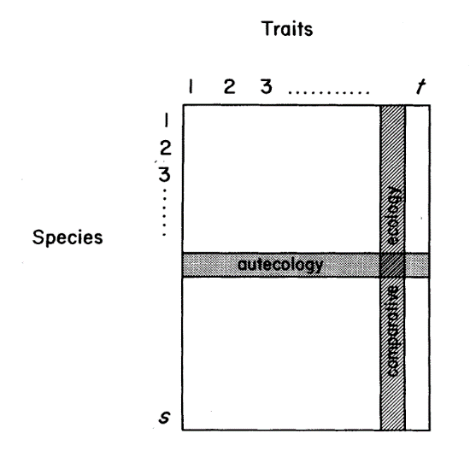
Figure 1.1 L’écologie comparative et l’autécologie sont des approches orthogonales (d’après Keddy 1992 FuncEcol)

L’identification de ces différences est un défi qui occupe les écologistes végétaux depuis longtemps : par exemple, dès 1934, Raunkiær et ses collaborateurs proposent de distinguer les espèces végétales selon la position des bourgeons végétatifs (Raunkiaer et al 1934). Néanmoins, les premiers efforts significatifs dans cette direction sont largement attribués à Grime (1974, 1977), qui, grâce à son modèle triangulaire, tente de résumer en quelques stratégies les compromis que les espèces réalisent dans l’allocation de différentes ressources. Cette méthode sera par la suite suivie par plusieurs auteurs, qui ont tour à tour proposé différents groupes de caractéristiques pour expliquer le succès de différentes espèces dans des milieux contrastés (Westoby 1998, Noble and Slatyer 1980). En parallèle, une approche similaire est développée par des écologistes qui tentent d’expliquer les changements qui s’opèrent à l’échelle de l’écosystème durant la succession écologique (Odum 1969). Ceux-ci s’intéressent alors plutôt aux caractéristiques des plantes qui vont affecter les propriétés de l’écosystème comme la production primaire et la décomposition (Grime 1998, Diaz et Cabido 2001). Lavorel et Garnier (2002) proposent l’unification des règles (a) d’assemblage des communautés et (b) de contrôle des plantes sur les écosystèmes à l’intérieur d’une même structure conceptuelle. On s’entend ainsi pour que la base commune de ces règles soit le trait, une caractéristique morphologique, physiologique ou phénologique, mesurable à l’échelle de l’organisme et sans référence à l’environnement (Violle et coll., 2007). Selon Pérez-Harguindeguy et coll. (2013), le trait est fonctionnel lorsqu’il affecte la valeur adaptative de l’individu (au sens de Violle et coll., 2007, McGill 2006) ou son environnement (au sens de Lavorel et Garnier, 2002).

S’étant entendu sur ces définitions, et avec le développement de protocoles standardisés qui permettent de mesurer ces traits de manière comparable sur un nombre toujours grandissant d’espèces (Cornelissen et al 2003, Pérez-Harguindeguy 2013), on assiste à un développement rapide des bases de données de traits. Celles-ci sont ainsi maintenant de plus en plus disponibles pour un large éventail d’espèces à travers plusieurs banques de données publiques (TOPIC, Aubin et al 2012; TRY, Kattge et al., 2011 ; LEDA, Kleyer et al., 2008 ; GLOPNET, Reich et al., 2007; FRED, Iversen et al 2017).

D’un côté pratique, cette disponibilité grandissante des données de traits permet d’entrevoir de nouvelles techniques de suivi des écosystèmes, car étant ainsi disponible pour un grand nombre d’espèces, ces données peuvent alors venir complémenter les données d’inventaire taxonomique qui sont prises de manière routinière sur le terrain sans ajouter de charge de travail sur le terrain.

D’un point de vue scientifique, la disponibilité grandissante des données de trait permet aux écologistes de passer à un niveau d’organisation plus élevé : la communauté. La structure fonctionnelle d’une communauté peut être décrite de deux manières : soit sa diversité (c.-à-d. une mesure de l’équitabilité de la répartition de la biomasse entre différentes valeurs d’un même trait) ou par sa valeur moyenne (Garnier et al 2016). En agrégeant les valeurs de traits des espèces composant une communauté végétale avec l’abondance relative de celles-ci au sein de cette communauté, on pourra ainsi passer à une écologie comparative fonctionnelle des communautés (Diaz et cabido 1997).

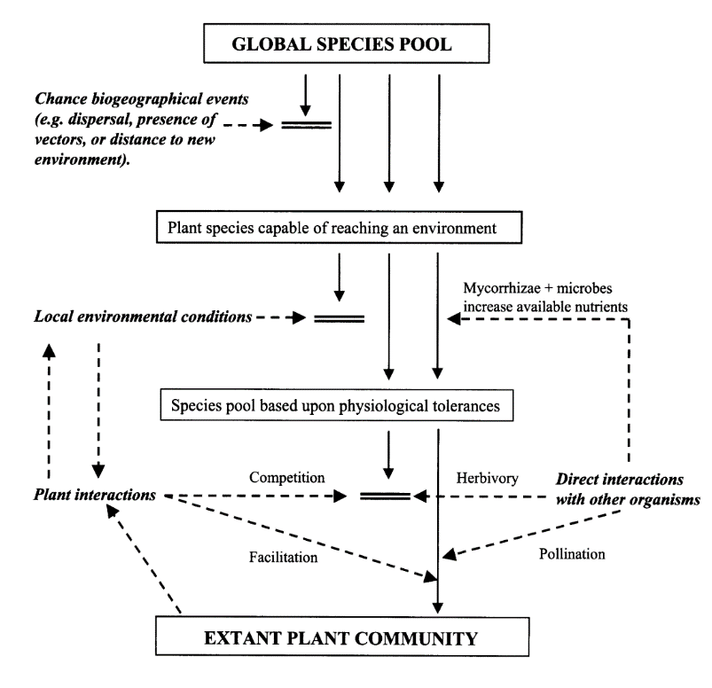
Malgré l’unification des deux disciplines mentionnées plus haut, l’influence de chacune reste évidente dans la manière dont les traits sont utilisés pour expliquer les liens qui unissent les communautés végétales avec le reste de l’écosystème.

Figure 1.2 Schématisation des filtres environnementaux agissant sur les différents bassins d’espèces tel que conceptualisé par Lortie et al (2004)

Les traits de réponse

Les traits de réponse sont ceux qui déterminent la réaction des organismes à leur environnement, et ainsi la composition des communautés végétales (Violle et coll., 2007 ; Keddy, 1992 JVS). Parce que l’environnement détermine théoriquement de manière prévisible le succès ou la disparition de certains traits fonctionnels (Keddy 1992 JVS), on peut alors formuler des prédictions générales quant à l’effet de certains filtres environnementaux agissant de manière hiérarchique sur les communautés (Figure 1.2, Lortie et al 2004). On distingue ainsi les plus souvent trois grands groupes de filtres : d’abord les filtres biogéographiques de dispersion agissent de manière stochastique sur le bassin d’espèces global. Au niveau régional, des filtres physiologiques déterminent dans quels habitats une espèce pourrait potentiellement s’installer, croitre et se reproduire, alors que les filtres biotiques comme la compétition et la facilitation déterminent quelles espèces pourront effectivement maintenir des populations à l’échelle locale (Lortie et al 2004). Cependant, ces distinctions ne représentent qu’un point de départ à partir duquel on peut commencer à identifier les filtres environnementaux pouvant expliquer les communautés dans un écosystème spécifique.

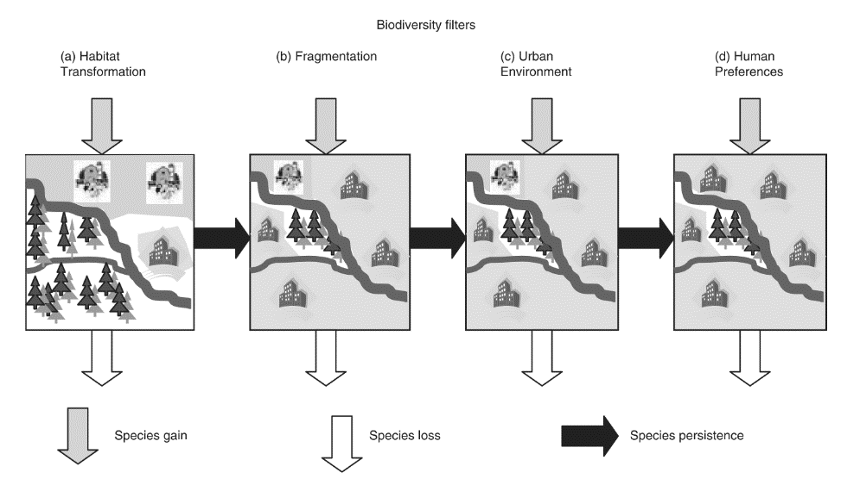
Williams et coll. (2009) ont proposé une série de quatre filtres environnementaux à travers lesquels les milieux urbains agissent sur le bassin d’espèces régional, et des études récentes tendent à confirmer leur effet (Lopez et al 2018, Brice et al 2016 JVS). L’effet de la conversion de l’habitat (filtre 1, figure 1.3) sur les assemblages d’espèce dépend principalement du type d’habitat ayant occupé l’espace précédemment (Williams et coll., 2009). Comme la construction de villes près de cours d’eau et de zones humides est une tendance généralisée à travers le monde, une revue de la littérature par Williams et coll. (2015) a relevé une diminution des espèces hydrophiles dans près de la moitié de 29 études. De son côté, la fragmentation (filtre 2) tendrait à désavantager les espèces produisant peu de graines (Schleischer 2011) et les espèces dispersées par le vent (Knapp et coll., 2008 ; Duncan et coll., 2011). Le troisième filtre proposé par Williams et coll. (2009) est celui de l’environnement urbain lui-même, typiquement plus riche en ressources minérales comme l’azote, avec des sols généralement plus alcalins (Pickett et coll., 2010). Une majorité d’études relèvent effectivement une augmentation des espèces nitrophiles et basophiles (Williams et coll., 2015). De manière plus mitigée, les mêmes auteurs relèvent une tendance vers les plantes plus grandes en milieu urbain, avec des aires foliaires spécifiques plus élevées. Ce sont des traits associés avec des plantes compétitrices (Grime et coll., 1997), ce qui serait en accord avec la grande disponibilité des ressources minérale. Des études focalisant sur les espaces verts urbains aménagés relèvent aussi le signal du dernier filtre proposé par Williams et al (2009), celui des préférences humaines (filtre 4) dénotant entre autres une désynchronisation des préférences hydriques des plantes avec les conditions locales (Kendal et coll. 2012, Pataki et coll. 2013).

Figure 1.3 Filtres environnementaux agissant sur la composition fonctionnelle des communautés végétales en milieu urbain, tel que conceptualisé par Williams et al (2009)

Construisant sur ce modèle, Aronson et ses collaborateurs (2016) proposent notamment l’ajout d’un filtre phylogénétique agissant à grande échelle et étant principalement déterminé par les dynamiques migratoires humaines (Figure 1.4). Les travaux de Pataki supportent effectivement l’existence de ce filtre, en démontrant l’influence disproportionnée des espèces non natives sur la composition des espaces verts de Los Angeles selon leur continent d’origine (Pataki et coll 2013). À plus petite échelle, de nombreuses études ont aussi démontré l’influence des facteurs socio-économiques et culturels sur les différences entre les communautés végétales à l’intérieur des villes (p. ex. Luck et al 2009).

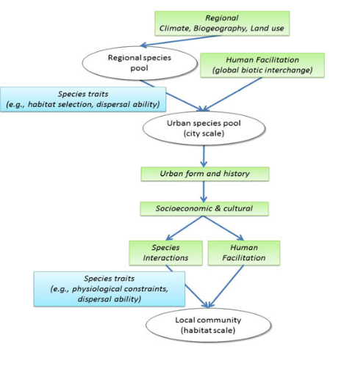
Figure 1.4 Filtres environnementaux agissant sur la composition fonctionnelle des communautés végétales en milieu urbain, tel que conceptualisé par Aronson et al (2016)

Les traits d’effet

Parmi les nombreux facteurs déterminant les propriétés de l’écosystème (Chapin et al 2002), on reconnait depuis longtemps le rôle majeur des communautés végétales (Eviner and Chapin 2003). Si le débat sur les liens qui unissent la biodiversité et le fonctionnement des écosystèmes a fait couler beaucoup d’encre (voir revues dans Hooper et al 2005, Cardinale 2006, parmi d’autres), on s’accorde généralement maintenant pour dire que ce sont les traits des plantes qui régissent cet effet (Grime 1997, Diaz and Cabido 2001 Lavorel et Garnier 2002, Diaz 2007).

Deux mécanismes ont été proposés pour expliquer ces relations, qui impliquent des composantes différentes de la structure fonctionnelle des communautés. Pour Petchey et Gaston (2006), la présence d’espèces plus différentes dans leurs traits, donc une plus grande diversité fonctionnelle de la communauté, devrait maximiser l’utilisation des ressources et ainsi mener à une plus grande productivité du système. C’est ce qu’on appelle la complémentarité des niches. Pour Grime (1998), ce sont plutôt certains traits des espèces dominantes qui influenceront le plus les propriétés de l’écosystème. Dans les deux cas, on parle alors de traits d’effet (Diaz et Cabido 2001, Lavorel et Garnier 2002). Corroborant cette hypothèse « de contribution spécifique », Garnier et al. (2004) ont démontré que les propriétés écosystémiques de prairies en cours de succession secondaire étaient presque entièrement expliquées par certains traits agrégés de la communauté : ils sont les premiers à utiliser le terme « marqueurs fonctionnels » pour désigner les traits en mesure de prédire ces propriétés.

Malgré ces avancées conceptuelles importantes, prédire les propriétés de l’écosystème à partir de la structure fonctionnelle des communautés végétales demeure un défi de taille (Funk et al 2016, Shipley et al 2016). Plusieurs études ayant permis ces avancées ont été menées dans des systèmes relativement simples et aux paramètres finement calibrés, comme certains systèmes prairiaux français (p. ex. Shipley 2010). Dans des écosystèmes où interagissent plusieurs gradients environnementaux forts, les interactions entre ces facteurs peuvent brouiller les relations trait-environnement à certaines échelles spatiales (e.g. Rosbakh, Romermann and Poschlod 2015), ou défavoriser les espèces avec des traits intermédiaires (Funk et al 2016). L’importance relative des variables exogènes (climat, conditions édaphiques) et endogènes (les traits des plantes) pour expliquer les propriétés de l’écosystème est particulièrement importante pour l’extrapolation des résultats obtenus en milieu expérimental à des écosystèmes plus hétérogènes (Zanne et al. 2015, Poca et al 2015).

En 2007, Diaz et collaborateurs proposent une méthodologie pour identifier de manière parcimonieuse lequel des facteurs abiotiques ou de différents aspects de la structure fonctionnelle sont les plus importants pour prédire les propriétés de l’écosystème. Ils démontrent entre autres que, selon la propriété d’intérêt, l’une ou les deux composantes peuvent être importantes. Par exemple, s’ils trouvent que la décomposition dépend uniquement de la moyenne pondérée des traits de la communauté, d’autres propriétés en lien avec l’exploitation des ressources du milieu pourraient dépendre à la fois d’effets de masse et de diversité fonctionnelle. Parce que leur méthode se concentre sur les traits d’effet, ils considèrent que plus les variables exogènes exercent un contrôle fort sur les propriétés de l’écosystème, moins les composantes de la structure fonctionnelle des communautés sont utiles pour les prédire.

Marqueurs de fonctionnement des écosystèmes

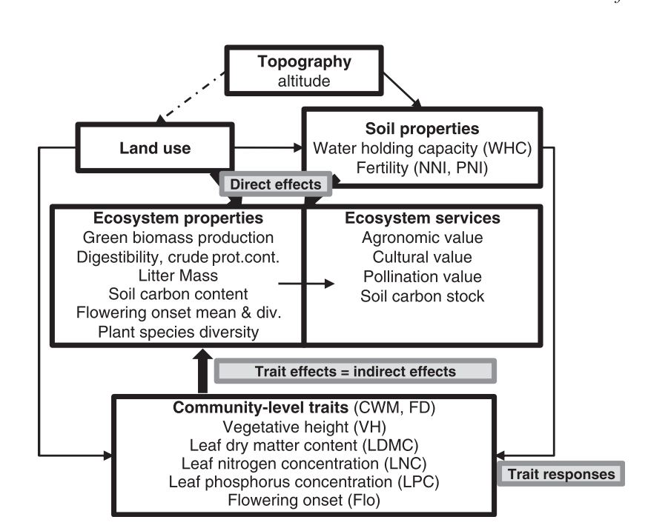
Les efforts pour réunir ces deux types de traits à l’intérieur d’une même structure théorique ont été largement motivés par l’évaluation de la sensibilité et de la résilience des fonctions écosystémiques aux changements globaux (Lavorel et Garnier, 2002 ; Suding et coll., 2008 ; Diaz et coll., 2013). Pour Lavorel et Garnier (2002), c’est l’identification de traits étant à la fois impliqués dans la réponse des espèces à certains stress environnementaux et dans les fonctions structurantes de l’écosystème qui est la clé. Ainsi, le degré de chevauchement entre la liste de traits de réponse à un stress X et la liste de traits d’effet associés à une fonction Y donnerait une indication de la stabilité de la fonction Y dans un écosystème soumis au stress X. D’autres modèles théoriques ont été proposés depuis dans lesquels c’est plutôt le niveau de corrélation entre les traits d’effet et les traits de réponse qui importe ; c’est-à-dire non pas si un trait est impliqué lui-même dans la réponse au stress X et dans la fonction Y, mais si les traits impliqués dans chacun de ces mécanismes se retrouvent de manière systématique chez les mêmes espèces (Suding et coll., 2008 ; Diaz et coll., 2013). L’objectif global de ces initiatives reste pourtant la prévision de l’effet des changements de l’environnement (p. ex. changement dans la vocation des terres) sur la capacité des communautés végétale à affecter les fonctions de l’écosystème (Figure 1.5, Lavorel et al 2011).

Figure 1.5 Schéma conceptuel permettant l’analyse de la contribution des propriétés écosystémiques à des services écosystémiques désirés. On remarque particulièrement la cascade causale unidirectionnelle à partir des composantes environnementales du modèle vers les propriétés de l’écosystème. Dans ce contexte, il n’y a pas de mécanisme de rétroaction entre des changements dans les propriétés de l’écosystème et les filtres environnementaux qui affectent les traits de réponse. Tiré de Lavorel et al (2011).

Dans le cadre de ce projet, je ne vise pas à évaluer la résilience des fonctions écosystémiques à des perturbations futures (Figure 1.6a), mais à plutôt à les estimer de la manière la plus fidèle possible en me basant sur la composition fonctionnelle de la communauté. Pour certaines fonctions ayant un effet fort sur la communauté végétale, on peut s’attendre à ce qu’un indice n’impliquant que des traits d’effet soit en mesure de l’indiquer de manière fidèle. Pour d’autres fonctions de l’écosystème impliquant un contrôle par la communauté végétale, mais dépendant aussi de l’action d’autres niveaux trophiques (p. ex. : la décomposition), une approche hybride impliquant à la fois des traits d’effet et de réponse est plus appropriée. Si les traits d’effet restent les mêmes, mon approche requiert des traits de réponse différents. Au lieu de traits généraux de réponse aux perturbations, ceux-ci doivent être spécifiques aux changements dans les filtres environnementaux attendus suite à la modification des propriétés écosystémiques d’intérêt, l’objectif étant ici de capter l’effet cumulé de la communauté végétale et des autres facteurs de l’environnement.

Jusqu’à maintenant, personne à ma connaissance n’a encore utilisé les traits de réponse pour capter l’effet de rétroaction que peuvent avoir des changements dans les propriétés de l’écosystème sur la communauté végétale (Figure 1.6b). C’est pourtant un mécanisme à travers lequel il serait possible d’améliorer la capacité prédictive des marqueurs fonctionnels, particulièrement dans les milieux hétérogènes ou il peut exister d’importantes interactions (imprévisibles) entre l’environnement et les fonctions de l’écosystème.

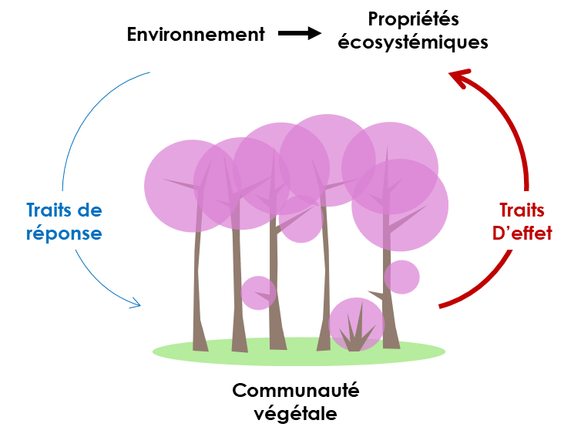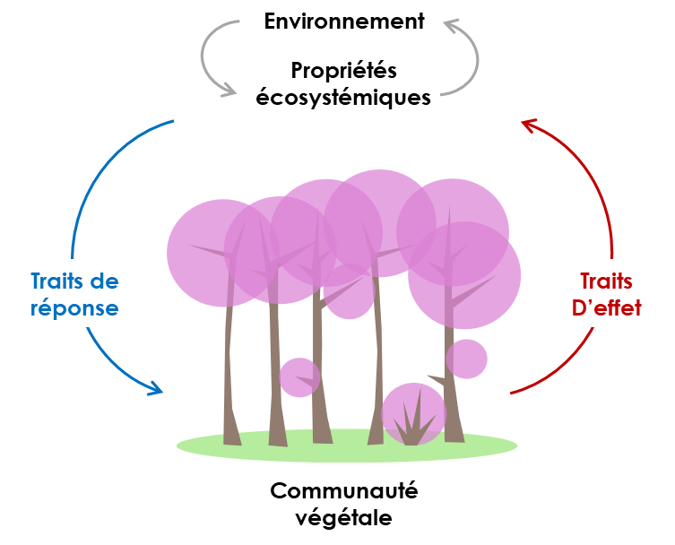
a)
b)
Figure 1.6 Comparaison d’une approche prévisionnelle (a) et d’une approche diagnostique (b) dans le développement de marqueurs fonctionnels

Multifonctionnalité

Il existe plus d’une définition de multifonctionnalité (Manning et al 2018). En écologie urbaine, le terme « multifonctionnalité » réfère au maintien des fonctions écologiques en parallèle avec les fonctions sociales d’un espace vert (Hansen and Pauleit 2014). Une seconde utilisation courante du terme, plus courante en écologie fondamentale, réfère plutôt à l’éventail de processus biologiques, géochimiques et physiques qui se produisent dans un écosystème (Manning et al 2018). Capter la différence qui peut exister entre différents écosystèmes sur un grand nombre de dimensions qui covarient potentiellement entre elles est un problème non négligeable (Jax 2005), et plusieurs approches ont été jusqu’à maintenant utilisées sans qu’une méthode standard émerge (Manning et al 2018). Par exemple, certains ont proposé pour y arriver d’utiliser de plusieurs mesures de la structure fonctionnelle d’une communauté, et ce pour une liste de traits généraliste (Mouillot et al 2011). D’autres se sont plutôt attaqués à l’identification de marqueurs fonctionnels pour des groupes de propriétés écosystémiques dont on sait qu’elles covarient fortement entre elles et toute reliées au cycle du carbone (Minden et Kleyer 2015). Une troisième approche est plutôt de développer de développer marqueurs fonctionnels pour des propriétés spécifiques de l’écosystème (Gross et al 2008, Quétier 2007) pour ensuite les agrégés dans une seule mesure, permettant ainsi de capter les compromis qui peuvent exister entre certaines propriétés (Lavorel et al 2011).

Comment agréger l’information fournie par les traits fonctionnels sur les propriétés de l’écosystème est une étape non triviale. Par exemple, travaillant à l’échelle du paysage, Lavorel et al (2011) commencent par produire une cartographie de chaque propriété écosystémique puis les « empilent », attribuant un score agrégé de multifonctionnalité à chaque pixel. Cependant, cette méthode accommode mal le problème spécifique de la caractérisation de l’intégrité écologique des propriétés écosystémique, et ne prend pas en compte de gamme de variabilité de référence. Johnson (1988) reconnaissait qu’évaluer la fonctionnalité des écosystèmes est un problème impliquant un nombre potentiellement très grand de dimensions ayant entre elles des corrélations variables. Il propose l’utilisation de la distance de Mahalanobis (eq 1.1, Legendre et Legendre 2012) pour caractériser la différence entre les sites sur la base d’une vingtaine de variables environnementales.
(eq 1.1)
$$D_{M}^{2}\left(x_{1},x_{2}\right)=d_{12}V^{-1}d_{12}^{'}$$

Dans l’équation 1.1, d₁₂ est un vecteur des distances absolues entre deux points pour un nombre p de variables, et où V est la matrice de variance-covariance pour tout le groupe de points : c’est la distance de Mahalanobis généralisée. Parce que la distance est multipliée par la matrice V, la distance qu’on obtient est la même pour des variables standardisées ou non, et elle est pondérée par la variance qui existe dans chaque dimension. Pour des variables parfaitement orthogonales, elle donnerait le même résultat que la distance euclidienne. De manière importante, elle permet aussi de mesurer la distance entre deux groupes de points, ou entre un point et un groupe de référence (Legendre et Legendre 2012) : c’est cette propriété qui pourrait permettre de quantifier l’intégrité écologique pour plusieurs propriétés écosystémiques à la fois, donnant ainsi une seule mesure de la « multifonctionnalité » de boisés urbains.

Cadre méthodologique

Gradients et syndromes

Pour tenter de dégager des règles générales sur les relations qu’il peut exister entre les communautés et les propriétés de l’écosystème, une approche ayant eu énormément d’impact est l’étude des traits agrégés le long de différents gradients écologiques. On entend ici par gradient écologique, « une fonction mathématique qui fait correspondre les valeurs d’une combinaison de variables du milieu a des caractéristiques de plantes, et qui reflète (de préférence), les relations causales entre les variables du milieu et ces caractéristiques » (Shipley, 2010, traduction de Garnier & Navas 2012). Ceux-ci peuvent inclure des gradients de ressources (eau, nutriment), des gradients directs de facteurs environnementaux non consommables (p. ex. température) ou des gradients de perturbation (p. ex.). Les gradients indirects, eux, sont organisés autour d’un facteur qui n’a pas d’effet physiologique direct sur la communauté végétale, mais ils sont caractérisés par des changements dans de multiples propriétés de l’écosystème, certaines pouvant avoir d’importants impacts sur les plantes et d’autres non. On compte parmi ceux-ci des gradients très étudiés comme l’altitude, la latitude ou la succession écologique.

L’urbanisation peut elle aussi être envisagée comme un indirect, ou un « gradient environnemental complexe » (McDonnell et Pickett 1990). Utilisant l’analogie des gradients altitudinaux, cette approche conceptualise les variations dans facteurs environnementaux (densité de population, consommation d’énergie per capita, modification du paysage) comme des cercles concentriques d’urbanisation culminant dans les centres urbains à haute densité, caractérisés par conditions les plus sévères pour les systèmes écologiques (Figure 1.7). L’étude de patrons écologiques le long de gradients spatiaux reliant le milieu environnant avec ce « sommet », a ainsi permis de systématiser l’étude des milieux urbains et de commencer à identifier certains patrons généraux comme ceux décrits dans la première section de ce chapitre (McDonnell et Pickett 1990, McDonnell and Hahs 2008). Si cette approche a permis de développer une structure commune sur la base de laquelle étudier la complexité des milieux urbains, plusieurs auteurs identifient néanmoins certaines limites. Par exemple, l’approche purement linéaire a été plusieurs fois critiquée, les transects géographiques représentant une simplification dans un paysage qui pourrait plus fidèlement être décrit comme une chaine de montagnes (Alberti et al. 2001; McKinney 2006; Alberti 2008).

Figure 1.7 Les gradients d’urbanisation représentent une schématisation de l’environnement urbain où les zones de plus haute densité humaine sont représentées par un sommet entouré de zones progressivement moins denses. Tiré de McDonnell and Hahs 2013.

La question devient donc de savoir quelle variable utiliser comme référence (l’équivalent de l’altitude dans l’analogie topographique). Par exemple, les variables structurales comme la densité de personnes et proportion de surface construite fournissent des points de références communs entre beaucoup de villes. En comparaison, les variables spécifiques, comme la densité de poubelles publique dans l’étude des patrons de répartition des corvidés, fournissent une information contextuelle biologiquement pertinente, mais peu reproduisible (McDonnell and Hahs 2008). Pour Ramalho et Hobbs (2012), ces deux types de variables restent d’une utilité limitée pour comprendre les communautés écologiques. Selon eux, l’historique de perturbation, les changements d’usage des terres et les effets à long terme de la fragmentation sont des facteurs prépondérants sur les patrons de biodiversité. Pour ces auteurs, le niveau d’urbanisation doit donc forcément prendre en compte la dimension temporelle. Dans cette thèse, j’utiliserai ainsi un gradient d’urbanisation s’étalant sur cinq catégories de sites progressivement plus « urbain », et attribués sur la base à la fois de variables structurales et indicatrice de l’historique des boisés : la proportion de surface imperméable dans une zone tampon de 500 m autour du boisé d’intérêt, sa superficie, la présence de signes distinctifs de perturbation (p. ex. : présence de murets agricoles), l’intensité de signes de perturbations contemporains, l’intensité d’utilisation récréative et des signes de perturbation du sol (p. ex. : présence de matériaux anthropique en surface).

L’étude d’un nombre grandissant de gradients pour un nombre de plus en plus grand de traits a permis non seulement d’identifier des relations entre ces traits et les variations dans les facteurs environnementaux, mais aussi des associations entre certains traits fortement associés. Les traits représentent des compromis entre différents besoins d’allocation des ressources (Grime 1974, Tilman 1988, Westoby 1988, Shipley 2006 ecology). Un petit nombre de forces sélectives agissant sur l’individu en entier résulte alors dans l’apparition de stratégies adaptatives : l’évolution convergente favorise certaines combinaisons de traits représentant des compromis « gagnant » entre les diverses zones d’allocation potentielle des ressources — Garnier et Navas parlent de « faisceaux » de traits associés, mais on peut aussi parler de « syndrome ». On parlera par exemple du « syndrome économique foliaire » pour distinguer les espèces adoptant une stratégie adaptative à photosynthèse rapide, avec un retour rapide sur investissement de minéraux, et de ressources, des espèces adoptant la stratégie inverse d’un investissement plus prononcé dans la durée de vie de leurs organes photosynthétiques, mais avec un retour plus lent sur cet investissement (Wright et al 2004, Shipley et al 2006 ecology). Au niveau de la communauté, on traite les valeurs agrégées des traits comme étant le résultat des processus de sélection des espèces par les facteurs environnementaux associer au gradient par ce qu’ils reflètent la performance plus ou moins bonne de chacune d’entre elles (Shipley 2010). Par extension, on parle donc ainsi aussi de syndrome pour désigner les groupes de traits qui co-varient étroitement en réaction aux mêmes gradients environnementaux.

Plusieurs études se sont déjà penchées sur l’identification de syndromes de traits « urbains », et ce autant à large échelle (Knapp et al 2008), qu’à une échelle plus locale (Vallet et al 2010, Williams et al 2005), et même pour plusieurs villes à la fois (Duncan et al 2011). Parce qu’ils fournissent une certaine mesure de la réponse intégrée de la réponse de la végétation à tous les changements qui sont associés avec l’urbanisation, certains ont suggéré que de tels groupes de traits pourraient fournir une manière d’effectuer le suivi des écosystèmes (Lizée et al 2011, Vandewalle 2010, Lapaix 2009). L’approche par trait fonctionnel a un attrait certain dans ce type de problématique, puisqu’elle permet de développer des outils qui soient généralisables (Vandewalle 2010) : ainsi, on pourrait espérer développer un groupe de traits « indicateurs » dans une ville et pouvoir l’appliquer à toutes les zones urbaines situées dans une même zone climatique donnée. Parce qu’elle va au-delà de la composition taxonomique, la composition fonctionnelle d’une communauté est ainsi relativement indépendante des effets stochastiques ou historiques qui peuvent dicter la distribution des espèces (McGill 2006).

Pourtant, dans une revue de ce type d’étude, Williams et al (2015) concluent que, si certains groupes fonctionnels semblent effectivement être associés de manière prévisible avec les milieux urbains (par exemple, les espèces associées aux milieux riches, d’après leur indice d’Ellenberg), les traits fonctionnels démontrent des relations plus variables avec l’urbanisation. Pointant du doigt l’importance du contexte spécifique de chaque ville, ainsi que de la dominance changeante que peuvent avoir différents filtres environnementaux, ils soutiennent qu’il faut dorénavant s’attarder à l’identification de relations spécifiques entre les traits de la communauté et les propriétés de l’écosystème.

Propriétés écosystémiques

- Colonisation

La fragmentation du paysage est un aspect majeur de l’impact de l’humain sur son environnement, affectant une longue liste de processus écologiques (Lindenmayer et Fisher, 2006). Il regroupe en fait une famille de phénomènes associés à l’utilisation du territoire, par exemple l’isolation, la subdivision et la réduction des habitats, l’augmentation des effets de bordure, ou même la dégradation des habitats (Lindenmayer et Fisher, 2006). Dans les milieux urbains, l’impact sur la connectivité des écosystèmes est directement proportionnel à l’étalement urbain, mais aussi à la connectivité préexistante (Bierwagen, 2007). Ainsi, une ville se développant au milieu d’un paysage forestier anciennement continu aura un impact drastique sur la connectivité régionale. La taille des parcelles, leur forme, la vocation des parcelles environnantes et la construction d’infrastructures pouvant agir en tant que barrière sont tout autant de facteurs à travers lesquels les activités humaines causent cette fragmentation (Alberti 2005). On peut considérer que deux processus écologiques biotiques sont particulièrement affectés par la fragmentation : la colonisation, c’est-à-dire le mouvement des propagules entre les îlots d’habitats, et la persistance, soit la capacité de petites populations à se maintenir dans le temps (Schleicher et al 2011). La probabilité d’extinction d’une espèce végétale dans un fragment de forêt peut être affectée par plusieurs facteurs, comme la longévité des espèces, mais aussi la capacité à s’autopolliniser et la dépendance sur des mutualistes comme des pollinisateurs qui peuvent être eux-mêmes affectés par la fragmentation (Aguilar et al. 2006, Honnay et al 2005). Je me concentre dans cette thèse plus spécifiquement sur le processus de colonisation tel qu’affecté par l’isolement causé par la fragmentation.

- Infiltration de l’eau

Lorsque le sol est exposé à des forces verticales importantes, que ce soit de manière intense et ponctuelle, ou de manière chronique, les macropores, qui accueillent normalement des espaces d’air et d’eau, se voient diminués au profit des micropores et les agrégats de particules sont détruits (Sauerwein, 2011). Ceci a pour effet d’augmenter sa résistance à la pénétration et engendre une cascade de modifications dans les processus du sol. Dans les milieux urbains, cette compaction dépasse largement les niveaux naturels liés au tassement du sol, et affecte directement les milieux naturels (Day et coll., 2010 ; Sauerwein, 2011 ; Pickett et coll., 2010). L’utilisation de machinerie lourde, dans les friches industrielles comme dans les anciennes zones agricoles, est une source courante de compaction en périphérie des zones urbaines (Sauerwein, 2011). À l’intérieur des villes, le piétinement et le trafic de véhicules légers sont aussi d’importants facteurs à considérer en plus de l’effet direct des infrastructures (Godefroid et Koedam, 2004a — paths ; Kozlowski, 1999). Comment ces changements abiotiques affectent-ils les communautés végétales ? Notre compréhension de l’effet de la compaction sur les processus du sol et sur les communautés végétales émane principalement de la gestion forestière. Si une littérature importante existe pour les espèces ligneuses (ex. : Kozlowski, 1999), peu d’études se sont penchées sur la réponse des communautés de sous-bois. Dans une de ces rares études, Godefroid et Koedam (2004 b - comp) relèvent que les espèces strictement forestières atteignent leur sommet de productivité à des niveaux de compaction nettement plus bas que les espèces plus généralistes.

- Décomposition

De par son rôle dans les cycles du carbone et de l’azote, la décomposition représente un processus clé pour le recyclage des nutriments dans l’écosystème (Chapin III et coll., 2002, Lavelle et coll., 1993). On considère généralement que ce processus est contrôlé par trois types de facteurs, soit l’environnement physique (température, humidité), la quantité et la décomposabilité de la matière organique et la communauté microbienne du sol (Lavelle et coll., 1993). Plusieurs études sur des gradients d’urbanisation ont démontré que ce processus est profondément altéré par l’environnement urbain : on y rapporte des taux de décomposition jusqu’à 75 % plus élevés que dans les milieux ruraux, et ce malgré une litière végétale plus récalcitrante à la décomposition (McDonnell et coll., 1997, Pouyat et coll., 1997). Selon le modèle de la décomposition dans les écosystèmes terrestres de Lavelle et coll. (1993), à l’échelle locale, la décomposition serait régie principalement par la décomposabilité de la matière organique, et on trouve effectivement des effets forts dans les environnements relativement homogènes ou contrôlés (Garnier et al 2004, Fortunel 2009, Pakeman et al 2011). Pourtant, dans les milieux urbains, ces effets semblent variables et plusieurs autres facteurs sont généralement invoqués pour expliquer les taux de décomposition : les îlots de chaleur urbains, les hautes teneurs en azotes des sols urbains, ainsi que la composition des communautés de décomposeurs (Pouyat et coll., 2003 ; Pouyat et coll., 1997).

Système d’étude

La grande région de Montréal est située dans le domaine écologique de l’érablière à caryer cordiforme, qui couvre aussi la région du Haut-Saint-Laurent au sud et à l’est, et qui remonte la vallée de l’Outaouais (Figure 1.8). Représentant la région la plus tempérée du territoire Québécois, cette région connait un climat modéré subhumide continental : les étés y sont chauds et humides et les hivers, froids. Les précipitations varient généralement entre 670 et 1320 mm par an, et la saison de croissance peut durer jusqu’à 205 jours dans la région de Montréal (Major, 2011).

La région de Montréal et du Haut-Saint-Laurent a un relief de plaine basse et uniforme, avec des points dominants au Mont Rigaud (229 m) et au Mont-Royal (234 m). La vallée de l’Outaouais est plus ondulée et le Bouclier canadien y fait quelques percées par endroits (Major, 2011). Les dépôts marins de la dernière ère glaciaire dominent la région de l’Outaouais et de l’archipel de Montréal. Dans la région du Haut-Saint-Laurent, de nombreux îlots morainiques émergent du dépôt marin argileux (Domon et Bouchard, 2007).

À l’époque précoloniale, cette région était presque entièrement occupée par des essences d’arbres tolérantes à l’ombre typique de la fin de succession, comme l’érable à sucre (Acer saccharum) ou le hêtre à grande feuille (Fagus grandifolia), et les espèces semi-tolérantes comme le bouleau jaune (Betula alleghaniensis) n’existaient dans le paysage qu’à faible densité. Comme c’est le cas dans les autres domaines de l’érablière (érablière à tilleul, érablière à bouleau jaune), le régime de perturbation y était caractérisé par des trouées ponctuelles causées par la mort de gros arbres ou de petits chablis (Runkle, 1982). Des perturbations plus importantes pouvaient être causées par des épisodes de verglas, ou par des ouragans, mais celles-ci étaient assez rares.

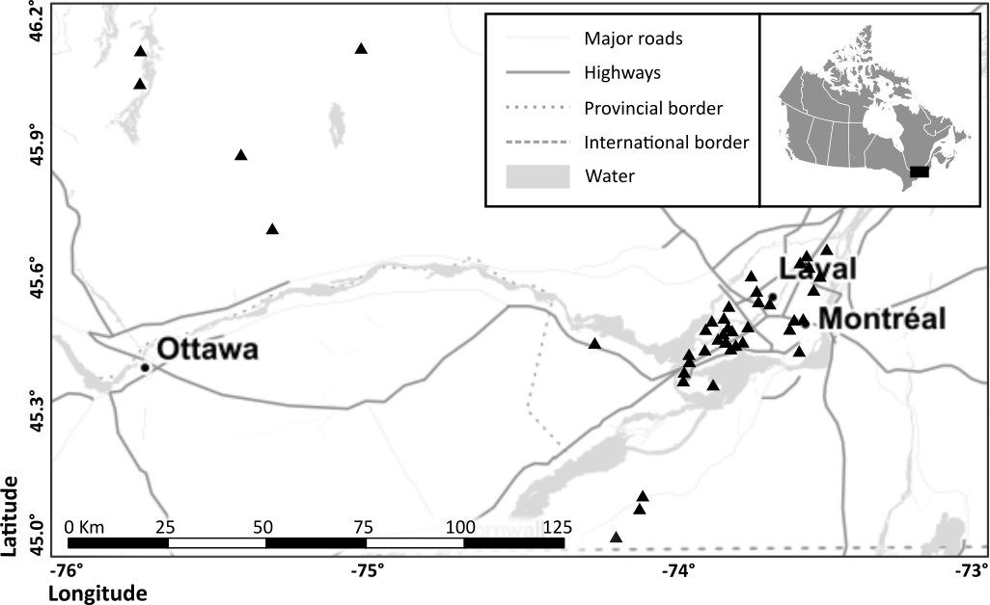

Figure 1.8 La zone d’étude se trouve dans la forêt tempérée du sud du Québec, dans les domaines écologiques de l’Érablière à Caryer cordiforme et de l’Érablière à tilleul. Les sites urbains ont été sélectionnés dans la région métropolitaine de Montréal, et les sites ruraux dans la région du Haut-Saint-Laurent et de l’Outaouais. Les sites d’études sont indiqués par un triangle sur la carte (▲). Le fond de carte provient de Stamen Design, et est disponible sous licence CC BY 3.0. Données de OpenStreetMap, sous ODbL.

L’époque de la colonisation au 19e siècle a vu une déforestation importante s’opérer dans la région du Haut-Saint-Laurent, avec l’exploitation successive de plusieurs essences d’arbres et le déboisement pour permettre l’agriculture (Domon et Bouchard, 2007). Les fragments de forêt restants sont le plus souvent restreints aux îlots de moraines et représentent à peine 30 % de la région, dont la majeure partie est représentée par de jeunes peuplements en début de succession (Major, 2011). La forêt de fin de succession contemporaine est composée principalement d’érable à sucre (Acer saccharum Marshall), accompagné de caryer cordiforme (Carya cordiformis (Wangenh.) K. Koch), tilleul d’Amérique (Tilia americana L.) et de hêtre à grande feuille (Fagus grandifolia Ehrh.). En Outaouais, de grands massifs forestiers restent encore, et la perturbation principale est l’exploitation forestière (Aubin et coll., 2007).

En 2011, la région du Montréal métropolitain était la 16e région métropolitaine la plus populeuse en Amérique du Nord avec 3,7 millions d’habitats (CMM, 2015). Depuis 1966, l’étalement urbain a mené à la disparition de 28 % du couvert forestier de la région, ainsi qu’à la conversion de 20 % de ses terres arables (Dupras et Alam, 2015). Dans le centre-ville et les quartiers plus anciens de la ville, les boisés sont principalement gérés par les autorités municipales, mais on retrouve encore des boisés privés aux extrémités de l’île de Montréal et dans les autres îles de l’archipel Hochelaga. Dans ces zones, les boisés côtoient des terres à vocation agricole, les terrains de golf, et des développements résidentiels récents. Montréal est une plaque tournante du transport de marchandises en Amérique du Nord, et sa zone portuaire représente une importante source d’espèces exotiques (Lavoie et coll., 2003).

Comme dans d’autres grandes métropoles du monde occidental, les milieux naturels de la région Montréalaise sont gérés par une plusieurs types d’acteurs opérant à diverses échelles et avec des approches et des intérêts spécifiques. Par exemple des organisations comme la Communauté métropolitaine de Montréal et le Conseil Régional d’environnemental de Montréal interviennent tous les deux à l’échelle régionale. À une échelle plus petite, plusieurs grands parcs très utilisés et à haute valeur culturelle sont administrés de manière centrale par le Service des Grands Parcs de la Ville de Montréal, qui emploie plusieurs biologistes professionnels, alors que les plus petits parcs de quartier sont typiquement gérés par les arrondissements et par les villes plus petites. Dans ce cas, la gestion environnementale revient le plus souvent à des aménagistes du territoire ou à des arboristes municipaux. En plus de ces structures formelles, la communauté de pratique regroupe aussi des associations citoyennes, comme Les Amis du Bois de l’Équerre, qui sont le plus souvent formées autour d’un seul parc. Alternativement, certaines organisations sans but lucratif plus grandes comme Nature-Action sont aussi impliquées en tant que partenaires dans la gestion de certains parcs. Dans certains cas, ce type d’acteur peut être impliqué dans la valorisation des terres privées, bien que le plus souvent ce type d’activités revienne à des experts-biologistes professionnels. Ce dernier type d’acteurs participe à la gestion des milieux naturels urbains à toutes les échelles et les mandats qu’ils peuvent être amenés à remplir varient largement, allant de la valorisation de certains parcs à la création de nouveaux milieux naturels dans le cadre de mesures compensatoires. Une activité courante est la caractérisation des milieux naturels et la proposition de plans de développement dans le cadre de demande permis de développement pour des projets assujettis à la Loi sur la Qualité de l’Environnement.

Objectifs de la thèse

Ma thèse s’inscrit dans le cadre d’une collaboration avec la firme d’ingénieur-conseil WSP (Montréal, Canada) et cherche à développer un outil qui soit directement applicable dans la caractérisation de l’intégrité écologique des écosystèmes feuillus mésiques urbains et périurbains du sud du Québec. Pour y arriverez, je procèderai en trois étapes.

Les pratiques actuelles de gestion du territoire invoquent couramment le concept d’intégrité écologique. En écologie appliquée, c’est un concept qui est régulièrement utilisé pour définir les objectifs d’un projet de gestion, ou comme point de référence. Développés principalement pour les milieux peu perturbés comme les parcs nationaux, on peut s’interroger sur l’applicabilité des modèles conceptuels existant dans la caractérisation des milieux fortement anthropisés comme les boisés urbains. Dans le chapitre 2, je commence donc par poser les questions suivantes :

1) Quelles sont les caractéristiques des milieux urbains qui les démarquent des systèmes pour lesquels les modèles existants ont été développés ?
2) Est-il possible de développer un modèle conceptuel de l’intégrité écologique qui soit adapté aux milieux urbains ?
3) Quels sont les composantes et les attributs clés de l’intégrité écologique dans les boisés urbains situés dans une zone de forêt tempérée de type érablière, comme ceux de la région de Montréal ?

Dans les milieux urbains et périurbains fortement affectés par l’homme, une composante importante de l’intégrité écologique est le fonctionnement de l’écosystème. Les fonctions écosystémiques et les processus écologiques sous-tendent à la fois la capacité des écosystèmes à s’auto-organiser dans le temps et à fournir des services écosystémiques, pourtant, les mesurer demande souvent des outils et des techniques spécialisées qui seraient onéreux à mettre en place pour une large gamme de propriétés écosystémique. Les avancées théoriques faites dans le domaine de l’écologie fonctionnelle nous permettent maintenant d’établir des liens entre la composition fonctionnelle des communautés végétales et les fonctions de l’écosystème. S’appuyant sur les données de traits largement disponibles dans les bases de données publiques, cette méthode pourrait fournir une méthode pour relier les inventaires de végétations actuellement collectés par les praticiens avec les propriétés importantes de l’écosystème. Je me penche au chapitre 3 sur les questions suivantes :

4) Est-ce que les traits associés avec un gradient d’urbanisation sont les meilleurs prédicteurs de changement dans les propriétés écosystémiques ?
5) Quel est le pouvoir prédictif des traits agrégés de la communauté pour de telles propriétés, et les modèles linéaires représentent-ils une méthode appropriée de représenter ces relations ?

Les marqueurs fonctionnels ainsi identifiés fournissent une manière de caractériser les propriétés écosystémiques des boisés urbains. Développer ce genre de relations pour plusieurs propriétés écosystémiques représente néanmoins un effort non négligeable. Si les propriétés écosystémiques des boisés urbains co-varient fortement, il se peut que le gain en information soit minime par rapport à des méthodes moins sophistiquées. Ainsi, la capacité de ces marqueurs fonctionnels à capter les différences réelles dans les propriétés écosystémiques doit être évaluée en comparaison à des méthodes à la fois courantes et plus simples. Les méthodes actuelles s’attardent principalement à la caractérisation des différences dans la composition taxonomique, supposant que celles-ci reflètent des différences dans les autres composantes de l’intégrité écologique. Alternativement, d’autres approches fondées sur des syndromes de trait ont aussi été proposées pour effectuer le suivi des écosystèmes d’une manière plus généralisable (ici « marqueurs d’urbanisation »). Au chapitre 4, je pose la question suivante :

6) Laquelle de trois méthodes de caractérisation, soit taxonomique, sur la base de marqueurs d’urbanisation et sur la base des marqueurs fonctionnels développés au chapitre précédent, capte le mieux les différences réelles dans les propriétés écosystémiques des boisés à travers un gradient d’urbanisation ?

Pour terminer, ce chapitre a aussi pour objectif de proposer une méthode permettant d’appliquer l’information fournie par des marqueurs fonctionnels de manière à exprimer spécifiquement la différence entre un boisé urbain et une gamme de variabilité de référence, et ce, pour un grand nombre de propriétés écosystémiques à la fois.

- [TITRE]

Description de l’article et contribution

[Texte]

[Nom de l’article]
[Citation]
Auteurs

Abstract

[Texte]

- Discussion gÉnÉrale et conclusion

[Sous-titre]

[Sous sous titre]

Contexte et résultats principaux

Dans cette thèse, j’ai développé un outil permettant de caractériser l’intégrité des propriétés écosystémiques des boisés urbains dans le domaine de la forêt de feuillu tempérée, et ce, de manière à informer directement la prise de décision à l’échelle locale.

Pour y arriver, au chapitre 2 j’ai d’abord identifié cinq caractéristiques des milieux urbains qui y rendent difficile l’application des modèles conceptuels d’intégrité écologique développés en milieu naturel. En particulier, certains objectifs environnementaux normalement considérés en bloc peuvent y être découplés, comme l’intégrité écologique et la capacité à fournir des services écosystémiques. De plus, ces écosystèmes présentent des échelles d’organisation distinctes, ainsi que des régimes de perturbations qui leur sont propres. On y priorise de plus en plus la résilience écologique. Parce que l’application du concept d’intégrité écologique demande plusieurs jugements de valeur, il est nécessaire qu’il reflète la diversité des perceptions de la nature des acteurs du milieu environnemental. Utilisant le cas des boisés urbains de Montréal pour illustrer cette approche, je propose une feuille de route fondée sur des principes de gestion adaptative pour le développement et l’application de modèles propre aux milieux urbains. En collaboration avec des intervenants du milieu environnemental, j’y propose un modèle conceptuel de l’intégrité écologique qui reflète les priorités d’une pluralité d’acteurs. Malgré la nature anthropisée de ces boisés, la composition en espèces natives reste un aspect important de l’intégrité écologique pour les participants. Les composantes de « fonctionnement » et de « stabilité » sont aussi ressorties comme des priorités, mais les participants considéraient qu’ils avaient peu d’outils pour les mettre en œuvre.

Au chapitre 3, j’ai démontré que les traits fonctionnels peuvent prédire les propriétés écosystémiques mesurés en milieu urbain. Les traits associés avec le gradient d’urbanisation n’étaient associés que de manière inconsistante avec les propriétés de l’écosystème, indiquant la nécessité d’aller au-delà des gradients indirects. De plus, le pouvoir prédictif des traits varie de manière importante d’une propriété écosystémique à l’autre. Mes résultats démontrent qu’à la fois les traits d’effet et de réponse sont importants pour prédire les propriétés écosystémiques dans les boisés urbains. Les traits fonctionnels étaient retenus comme prédicteurs de la décomposition même lorsque les prédicteurs environnementaux étaient inclus dans le modèle initial, indiquant qu’ils reflètent une partie de la variabilité complémentaire à celle expliquée par les variables climatiques et la communauté de décomposeurs. Mes résultats montrent également que l’utilisation de modèles linéaires dans l’identification de marqueurs fonctionnels ne représente qu’une approximation de la forme réelle de ces relations.

Au chapitre 4, je démontre que les marqueurs fonctionnels développés au chapitre précédent captent mieux la multifonctionnalité des boisés urbains que des méthodes taxonomiques ou les marqueurs généraux d’urbanisation, et je propose une méthode pour exprimer l’information fournie par traits fonctionnels sous forme d’indicateur. Pour les trois méthodes (taxonomique, marqueurs d’urbanisation et marqueurs fonctionnels), la dissimilarité entre les sites est significativement similaire à celle calculée sur la base des propriétés écosystémiques. Cependant, la corrélation des méthodes taxonomiques et des marqueurs d’urbanisation avec les différences réelles dans les propriétés écosystémiques qui est relativement faible comparativement à la méthode par marqueur fonctionnel. Je montre que le décalage entre la dissimilarité taxonomique et la dissimilarité dans les propriétés écosystémiques est plus prononcé à l’extrémité urbanisée du gradient. Pour exprimer l’information fournie par les méthodes fonctionnelles, je propose l’utilisation de la distance fonctionnelle de Mahalanobis, reflétant l’intégrité des propriétés écosystémique de boisés urbains par rapport à leur variabilité dans des sites de référence. Notre indicateur est fortement corrélé avec l’indice de WSP. Malgré tout, il départage différemment certaines classes d’urbanisation.

Discussion transversale des résultats

Écosystèmes nouveaux et les priorités de conservations

Le concept d’écosystème « nouveau » popularisé par Hobbs et al. (2006, 2009) remets en question l’utilisation de critères comme l’intégrité écologique dans la gestion des écosystèmes modifiés. Dans les villes, ceci représente la vaste majorité des espaces verts (Kowarik 2011) : les boisés urbains et périurbains comme ceux que j’ai étudiés dans le cadre de cette thèse (catégories 2 à 5) représentent une large de gamme de variation, allant des boisés relictuels impactés (écosystèmes « hybrides »), jusqu’à de jeunes boisés en régénération issus de friches urbaines (écosystèmes « nouveaux »). Dans cette thèse, je me suis concentrée sur la perception et les besoins de la communauté de pratique.

Représentant un éventail de perspectives et d’échelles de gestion, les participants ayant contribué à l’élaboration du modèle conceptuel présenté au chapitre 2 ont tous une expertise de base dans la caractérisation des écosystèmes urbains et sont impliqués dans la prise de décision (sauf les représentants du milieu universitaire). Tous les participants reconnaissaient utiliser le concept d’intégrité écologique ou un critère similaire de naturalité dans la caractérisation des écosystèmes. Dans ce groupe, la composition en espèces natives est ressortie comme une composante importante de l’intégrité écologique. La place des espèces non natives dans la gestion des écosystèmes a fait l’objet de nombreux débats (Sagoff 2005, Simberloff 2005, Schlaepfer 2011) sur lesquels les écologistes spécialisés dans la conservation continuent d’être divisés (Sandbrook 2019). C’est donc un résultat non trivial qui montre que, malgré les caractéristiques hautement modifiées que peuvent démontrer certains boisés urbains, la composition en espèces reste un signe déterminant d’intégrité écologique. La biodiversité est un enjeu prépondérant dans les milieux urbains (Aronson 2017), et mes résultats s’accorde avec ceux d’Ordonez et Duinker (2013) et d’Almas et Conway (2016), qui ont trouvé que, des plans d’aménagement municipaux de la forêt urbaine étudiés par ces deux études, tous priorisaient une composition taxonomique native.

Tel qu’énoncé par Hobbs (2006, 2009), puis par Morse (2014), le concept d’écosystème nouveau reflète néanmoins une réalité de la gestion environnementale dans les milieux urbains. Comme je l’ai démontré au chapitre 4, au-delà de leur composition taxonomique modifiée, les propriétés écosystémiques des boisés urbains peuvent être profondément altérées. Est-il possible catégoriser les boisés urbains sur la base de leur caractère « nouveau » pour informer la prise de décision environnementale? Mis à part une différence nette dans le taux de décomposition par rapport aux sites de catégories 1, aucune démarcation claire ne me permet de supposer qu’on puisse identifier des écosystèmes « nouveaux » dans les boisés de Montréal sur la base des propriétés écosystémiques étudiées dans cette thèse, du moins dans la gamme de variabilité reflétée par mes cinq catégories d’urbanisation. L’identification de seuils écologique et d’état alternatif stable requiert un suivi dans le temps (e.g. Carreiro and Zipperer 2011) et une connaissance pointue du système (Reyer et al. 2015). Parce que ces conditions ne sont que rarement remplies, la distinction proposée par Kowarik (2011) fournit peu de critères tangibles sur la base desquels prendre des décisions de gestion réelles dans le contexte actuel (Murcia et al. 2014). Néanmoins, pour les participants à l’atelier (chapitre 2), le maintien des propriétés écosystémique à l’intérieur d’une gamme de variabilité naturelle est un critère prépondérant dans la gestion des boisés urbains. Comme le démontre le modèle proposé au chapitre 2, la fonctionnalité des écosystèmes ne peut être captée par un seul attribut clé : le modèle final retient un grand nombre de propriétés écosystémiques, s’étalant sur plusieurs compartiments (hydrologie, sol, interactions biotiques), et échelles d’organisation. Pour les membres de la communauté, le défi immédiat est plutôt de capter le plus grand nombre possible d’attributs clés de cette composante de l’intégrité écologique.

L’étude des gradients d’urbanisation et leurs syndromes

Les propriétés écosystémiques sur lesquelles je me suis penchée (colonisation, l’infiltration de l’eau et la décomposition) démontrent des relations différentes les unes des autres avec le gradient d’urbanisation ainsi qu’une variabilité non négligeable à l’intérieur des catégories d’urbanisation (Appendice B, Figure B4.1). Comme on l’a vu à la fois au chapitre 3 et au chapitre 4, ces résultats ont des conséquences importantes pour l’identification de liens entre la communauté et les propriétés écosystémiques à l’aide de gradients d’urbanisation.

Il existe dans les milieux urbains une grande variété de mesures pouvant servir de variable de référence pour définir un gradient indirect (p. ex : Hahs et al. 2006). Ce choix n’est pas trivial et peut avoir un impact important si la variable choisie n’est que faiblement corrélée avec les facteurs qui affectent réellement les écosystèmes. Ici, j’ai utilisé une diversité de critères reflétant plusieurs aspects des milieux urbains dont on sait qu’ils affectent fortement les écosystèmes (Pickett et al. 2001), incluant particulièrement des critères d’historique de perturbation parce qu’il reflète l’historique des sites, facteur prépondérant pour les communautés végétales (Ramalho and Hobbs 2012). Une explication pour mes résultats et pour la difficulté plus générale qu’on rencontre à identifier des syndromes de traits « urbains » (Williams et al. 2015) serait que, malgré que les propriétés écosystémiques sont généralement modifiées dans les milieux urbains, les changements dans ces propriétés sont au moins partiellement découplés les uns des autres, si bien qu’ils varient de manière indépendante à l’intérieur d’un même type d’écosystèmes, chacune répondant à des caractéristiques distinctes du milieu urbain local. Par exemple, Ramalho et al. (2014) montrent que la connectivité et la superficie, variables largement utilisées comme référence pour indiquer le niveau d’urbanisation, agissent principalement de manière indirecte sur les communautés végétales, affectant des facteurs environnementaux locaux comme l’herbivorie, la profondeur de la litière et la fréquence des feux. Brice et al. (2016) ont aussi obtenus des résultats similaires dans les boisés ripariens de Montréal, documentant l’importance prépondérante des filtres environnementaux locaux associés avec les inondations saisonnières alors que leur gradient d’urbanisation, calculé sur la base du Human Influence Index (WCS and CIESIN 2005), avait des effets principalement indirects sur la structure des communautés.

Plusieurs auteurs ont déjà souligné la nécessité d’aller au-delà des gradients d’urbanisation pour développer une connaissance mécanistique et prédictive des interactions entre les communautés écologiques et le milieu urbain (McPhearson et al 2016, McDonnell and Hahs 2013, Williams et al 2005). Mes résultats viennent démontrer de manière empirique que les propriétés écosystémiques des boisés urbains changent de manière complexe dans les boisés urbains et que les approches fonctionnelles par syndrome d’urbanisation ne fournissent qu’une information limitée sur ces changements. L’étude des relations directes entre les traits agrégés de la communauté et les propriétés de l’écosystème permet d’identifier des marqueurs fonctionnels sous forme de relations mathématiques explicites : ces marqueurs peuvent ainsi être utilisés pour faire des prédictions quantitatives et être mis à l’épreuve dans de nouvelles villes (Shipley 2010).

Traits d’effet et de réponse pour les boisés urbains

Jusqu’à maintenant, les travaux cherchant à utiliser les traits fonctionnels de la communauté pour obtenir des informations sur les propriétés écosystémiques ont adopté une approche prévisionnelle (Lavorel et Garnier, 2001, Naeem et Wright 2003, Suding et al. 2008). Focalisées sur la communauté végétale, ces approches cherchent principalement à anticiper l’effet que pourraient avoir des perturbations sur la contribution des plantes au fonctionnement total de l’écosystème (p. ex. : Quétier et al 2007, Gross et al 2008, Minden et Kleyer 2015). Dans cette thèse, j’ai adopté une approche diagnostique focalisée sur l’écosystème, utilisant à la fois des traits d’effet et de réponse comme indicateurs des changements dans les propriétés écosystémiques pouvant être le résultat de multiples facteurs environnementaux en plus de l’effet de la communauté végétale (Figure 1.X). Les résultats présentés au chapitre 3 montrent que cette nouvelle manière d’utiliser les traits d’effet et de réponse pour obtenir des informations sur les propriétés écosystémiques est prometteuse. Si leur pouvoir prédictif variait d’une propriété à l’autre, ils captaient néanmoins une plus grande part de variabilité que le gradient d’urbanisation, et allant jusqu’à 52 % dans le cas de la colonisation (Table 3.2).

En pondérant les traits d’effet et de réponse par leur représentation dans différentes portions de la communauté végétale (sous-bois, communauté entière), j’ai supposé une distinction claire entre ces deux types de traits. Cette distinction visait à s’assurer que les traits de réponses captent les propriétés écosystémiques contemporaines plutôt que les conditions prédatant l’urbanisation, comme peut le refléter la strate arborescente (Pennington et al. 2010). Cependant, la porosité de ces catégories est bien connue (Lavorel et Garnier, Violle et al. 2007). Si les traits associés à la réponse aux perturbations (p. ex. traits de dispersion) sont le plus souvent uniquement des traits de réponse, Lavorel et Garnier (2002) suggèrent que, parce qu’ils reflètent un compromis physiologique fondamental, les traits morphologiques et physiologiques associés à l’acquisition de ressources devraient être souvent impliqués à la fois dans des mécanismes d’effet et de réponse. Il est possible que les traits de profondeur et d’architecture de racine associés avec l’infiltration de l’eau et que j’ai traités comme des traits d’effets soient aussi impliqués dans des processus de filtrage environnemental dû à la compaction du sol (p. ex : Maratechera et al. 1992). L’importance relative de ces mécanismes d’effet et de réponse pourrait avoir un effet important sur le signal détecter par une CWM pondéré par l’une ou l’autre des portions de la communauté. D’une part, avec l’intérêt grandissant des écologistes pour les interactions entre les racines et les propriétés de l’écosystème (Iversen et al 2017, Fry et al 2018, Bardgett et al 2014), on peut espérer pouvoir bientôt déterminer l’importance relative de ces deux types de mécanismes. Cependant, il est nécessaire de souligner ici que la stratification verticale des écosystèmes forestiers et surtout la différence dans les interactions des traits de ces strates avec les propriétés de l’écosystème (Luo et al 2019) et les différentes temporalités qui y sont reflétées (Pennington et al 2010) représente une faiblesse claire des méthodes existantes pour la sélection de marqueurs fonctionnels qui sont simplement basées sur la CWM entière (p. ex. Diaz et al. 2007).

Malgré ces défis, l’approche diagnostique reste intéressante dans le cas des propriétés écosystémiques pouvant être régulées par la communauté végétale, mais aussi par une diversité de facteurs environnementaux difficiles à prévoir, comme dans les milieux urbains. Les résultats du chapitre 3 démontrent que dans cette situation, les traits de réponses viennent complémenter l’information fournie par les traits d’effet en captant les changements dans les filtres environnementaux causés par un taux de décomposition accéléré (disparition de la couche de litière). En se focalisant sur les deux côtés de l’interaction, mon approche maximise ainsi l’information qu’on peut obtenir sur les propriétés de l’écosystème à partir de la communauté végétale. Néanmoins, leur fonction diagnostique a des implications pour l’utilisation qui peut être faite des marqueurs fonctionnels ainsi identifiés. Les marqueurs fonctionnels identifiés au chapitre 3 et l’indice proposé au chapitre 4 ne peuvent que caractériser l’état des propriétés écosystémique dans le moment présent : ils ne donnent pas d’information sur la vulnérabilité des propriétés écosystémiques aux perturbations possibles, comme le fait l’approche prévisionnelle.

Multifonctionnalité

Une approche pour capter la multifonctionnalité des écosystèmes est d’identifier des marqueurs fonctionnels pour des groupes de propriétés écosystémiques fortement corrélées entre elles et sous-tendant des objectifs de gestion communs (p. ex. : Minden et Kleyer 2015). Une telle approche suppose que les corrélations entre les propriétés écosystémiques sont fortes et stables. Comme le démontrent le modèle proposé au chapitre 2, les fonctions d’intérêt dans la caractérisation de l’intégrité écologique dans les boisés urbains concernent autant l’hydrologie, les cycles biogéochimiques que les processus biotiques. Au chapitre 4, j’ai montré que des propriétés écosystémiques aussi contrastées pouvaient avoir des relations différentes avec l’urbanisation, et des patrons de variabilités distincts même à l’intérieur d’une même catégorie (Appendice B, Figure B4.1). Une autre approche pour capter la multifonctionnalité des écosystèmes consiste à développer des marqueurs fonctionnels pour des propriétés écosystémiques spécifiques (Gross et al. 2008, Quétier et al. 2007) et à les agréger a posteriori selon les besoins (Lavorel et al. 2011). C’est une méthode qui exige plus de travail initial, mais dont la flexibilité permet de capter les compromis qui peuvent exister entre certaines propriétés écosystémiques (Lavorel et al. 2011). Les résultats du chapitre 4 démontrent que cette approche capte mieux les différences entre les sites que deux approches généralistes (taxonomiques, marqueurs d’urbanisation). Au contraire de l’approche de Minden et Kleyer (2015), la distance de Mahalanobis corrige pour la covariance qui peut exister entre les différentes dimensions sans que celle-ci soit nécessairement connue a priori, ce qui est critique dans la caractérisation du fonctionnement des écosystèmes (Johnson 1988, Manning 2018), particulièrement en milieu urbain. Cependant, cette approche ne résout pas tous les défis liés à l’utilisation de marqueurs fonctionnels pour capter en même temps les variations qui peuvent exister dans plusieurs propriétés écosystémiques des boisés urbains.

Dans cette thèse, je me suis concentré sur trois propriétés de l’écosystème impliquant des traits relativement distinct : seuls LDMC, le poids des graines et un système racinaire de surface ont été évalués par rapport à plus qu’une propriété écosystémique. Cependant, le développement de marqueurs fonctionnels pour des dimensions additionnelles impliquant des traits déjà pris en compte pourraient rencontrer des difficultés à capter des signaux divergents. J’ai déjà mentionné plus haut l’existence d’un petit nombre de traits exprimant des compromis physiologiques importants entre les stratégies acquisitives et conservatrice pour les plantes (Wright et al. 2004, Shipley 2006), et souvent impliqué dans des mécanismes complexes d’effets et de réponses (Lavorel et Garnier 2002). Par exemple, le SLA est un trait qui est relativement facile à mesurer, qui est disponible pour un grand nombre d’espèces (Kattge et al 2011) et qui affecte plusieurs aspects de la performance d’une espèce : il est associé avec un grand nombre de propriétés écosystémiques et filtres environnementaux, incluant la résistance à la sècheresse (Belluau et Shipley 2018), l’herbivorie (Elger and Willby 2003, Jaurena et al. 2012), la disponibilité des nutriments (Ordonez et al. 2009). Dans les milieux urbains où tous ces facteurs peuvent entrer en jeu, un tel trait pourrait être soumis à des forces de sélection multiple, concordantes ou opposées, et sujettes à des changements de dominance (Williams et al. 2015).

L’approche que j’ai adoptée dans cette thèse visait à valoriser les données d’inventaires de végétation déjà récoltées par les praticiens et autres intendants à l’échelle locale. La communauté végétale offre certains avantages importants dans le suivi des écosystèmes (LaPaix 2009) : relativement facile à échantillonner, elle interagit (affecte et répond) autant avec des processus biogéochimiques du sol qu’avec des processus écologiques comme l’herbivorie. Mes résultats montrent néanmoins que la prise en compte d’un autre groupe taxonomique, les vers de terres, augmentait le pouvoir prédictif de mes relations linéaires pour la décomposition. La structure fonctionnelle des communautés animales peut fournir des marqueurs fonctionnels pour d’importantes propriétés écosystémiques dans les boisés urbains, comme la pollinisation, mais aussi la bioturbation (Gagic et al. 2015). Si j’ai utilisé ici une mesure assez simple de densité, les différentes espèces de vers influencent différemment les processus biogéochimiques du sol selon leurs caractéristiques fonctionnelles : les espèces anéciques comme Lumbricus terrestris, qui transfèrent activement la matière organique entre les couches du sol, peuvent avoir un effet disproportionné sur les propriétés de l’écosystème comparé à d’autres groupes fonctionnels (Bohlen et al. 2004). Les traits fonctionnels de groupes taxonomiques contrastés peuvent ainsi fournir des informations complémentaires sur le fonctionnement des écosystèmes (Aubin et al. 2013 BiodivConserv), permettant potentiellement le développement de marqueurs fonctionnels avec un meilleur pouvoir prédictif.

Pour terminer, il est nécessaire de revenir sur les processus humains affectant les communautés végétales dans les boisés urbains. En poussant les traits agrégés de la communauté dans une direction spécifique, les préférences humaines peuvent laisser une empreinte fonctionnelle sur la communauté qui peut être isolée et quantifiée (p. ex. Goodness). Par exemple, un de mes sites a dû être retiré des analyses reliées à la décomposition parce qu’une opération de contrôle du Nerprun cathartique (Rhamnus cathartica) menée par des employés municipaux avait modifié la structure fonctionnelle de la parcelle en cours d’étude. Bien qu’on en soit encore à cerner les caractéristiques fonctionnelles qui permettent à une espèce de devenir envahissante dans un nouvel habitat (p. ex. Van der Sande 2019), le contrôle systématique des espèces envahissantes représente un filtre pouvant potentiellement agir sur la structure fonctionnelle de la communauté. Dans cette étude, j’ai exclu les sites montrant des signes de gestion apparents (plantations récentes, souches), mais les boisés que j’ai étudiés ont certainement aussi été façonnés par des processus humains n’agissant pas sur les traits. Par exemple, des coupes importantes pour contrôler la végétation arbustive et les arbres en régénération ont été menées au Mont-Royal dans les années 1950 (Caron 2016). Ces coupes avaient pour but d’augmenter la visibilité sous la canopée et représentaient avant tout une mesure de sécurité publique (« coupe de moralité », Caron 2016). De telles opérations de gestion, appliquées à l’échelle d’une ville, peuvent laisser d’importants lègues écologiques (Roman et al. 2018) qui viennent brouiller les relations trait-propriétés écosystémiques, et qui limite ultimement le pouvoir prédictif de méthodes comme celle que j’ai adoptée dans cette thèse pour capter l’intégrité des propriétés écosystémiques de manière indirecte à travers les traits de la végétation.

Gestion adaptative et rôle des écologistes

Dans le cadre de cette thèse, j’ai eu l’occasion de demander à bon nombre de personnes ce qu’était l’intégrité écologique ; à plusieurs reprises, la réponse était « ben, c’est toi qui vas me le dire ! ». C’est là la compréhension « linéaire » du rôle du scientifique dans la gestion environnementale : la science pure et indépendante développe des connaissances empiriques qui peuvent ensuite informer les politiques de gestion (Enquist et al. 2017, Pielke Jr 2007) Les écosystèmes urbains sont des systèmes complexes, et notre compréhension de leurs dynamiques est sous-tendue d’incertitudes importantes et irréductibles. Qui plus est, les décisions qu’on prend à leur égard doivent le plus souvent être prises rapidement, avec les connaissances du moment. Malgré tout, ces décisions ont d’importantes implications pour le futur. La science post-normale qualifie ce genre de situation comme de « vilain problème » (McPhearson et al 2016) et soutiens que le modèle linéaire n’est pas en mesure d’y répondre (Funtowicz et Ravetz 1993). À la place, la science post-normale propose d’accepter la complexité et la stochasticité des écosystèmes comme en étant des caractéristiques fondamentales. Pour développer des politiques environnementales robustes et gérer au mieux les incertitudes, cette approche met l’accent sur les valeurs et la pluralité de points de vue (Funtowicz et Ravetz 1993). Suivant ce modèle, les scientifiques peuvent tenir une gamme de rôles différents dépendamment du niveau de consensus social existant et du niveau d’incertitude associé avec un enjeu (Figure 5.1).
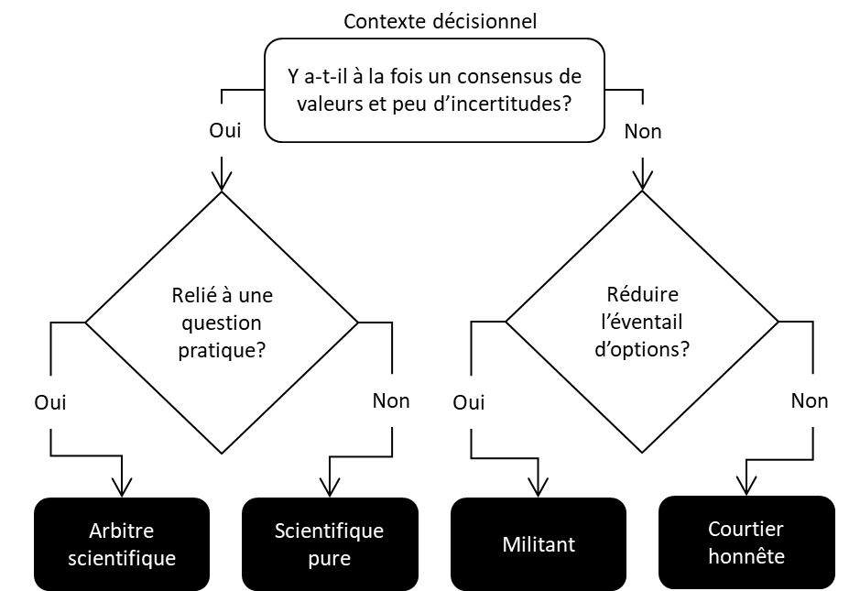

Figure 5.1 Les quatre rôles que peuvent adopter les scientifiques dans un contexte de science post-normale. Tiré et traduit à partir de Pielke Jr (2007)

Dans le cadre de cette thèse, j’ai supposé que la règlementation ainsi que la pratique courante des acteurs du milieu reflétent un consensus social plus large pour prioriser la conservation des boisés urbains (entre autres) sur la base de leur intégrité écologique, et que celle-ci était une chose mesurable avec un certain degré de certitude. En ce sens, je me suis positionnée en tant que « arbitre scientifique » cherchant à répondre à une question précise en lien direct avec un besoin provenant des acteurs du milieu environnemental. Cette « écologie traductionnelle » (Enquist et al. 2017, Schlesinger 2010) ce veut d’abord et avant tout une méthode pour rapprocher le processus scientifique des besoins informationnels qu’on les gestionnaires. Parce que ce processus est itératif (p. ex : Figure 2.1), les gestionnaires et les scientifiques sont « co-créateurs » de connaissances (Manuel-Naverette 2004), ce qui dépasse le modèle linéaire adopté par d’autres méthodes (p. ex : Juan et al 2018). Cette méthode permet aussi de dresser un agenda de recherche clair, qui reflète l’évolution des préoccupations dans le temps. Par exemple, l’arrivée de l’agrile du frêne, son impact sur les boisés urbains et les énormes coûts qu’elle entraîne pour les villes responsables (McKenney et al. 2012) ont causé une réévaluation des critères de gestion existants et la formulation de nouvelles priorités (p. ex. Williams et Karandiuk 2017). L’évaluation de la capacité des boisés urbains à s’auto-organiser le long des trajectoires successionnelles désirées représente un défi tangible pour les praticiens et auquel les scientifiques peuvent amener certaines réponses. Pourtant, si cette « écologie traductionnelle » permet à la science de s’attaquer formellement à des concepts sous-tendus par des jugements de valeur dictés par la société (comme l’intégrité écologique), elle ne permet pas de répondre aux situations où il n’y a pas de consensus de valeurs ou aux situations où les incertitudes sont importantes.

Que ce soit à cause de la remarque d’une passante soulignant toute « cette saleté » en désignant la couche de litière accumulée au sol d’un boisé du centre-ville de Montréal, ou bien la fierté d’un résident de banlieue devant son parc de quartier envahit de Nerprun cathartique : on peut s’interroger sur la supposition que la perception des écologistes et planificateurs, qu’ils soient praticiens ou universitaire, reflète bel et bien un consensus de société autour de la notion d’intégrité écologique. Les universités favorisent notoirement certains groupes démographiques (p. ex. : Pew Research Center 2016). Au sein de ce groupe, il est raisonnable de s’attendre à ce qu’un échantillon non aléatoire d’étudiants choisisse des disciplines « axées sur une mission » comme l’écologie de la conservation (Meine et al. 2006). Sandbrook et ses coll. (2019) ont constaté qu’il y avait un niveau remarquable d’accord entre plus de 9000 professionnels de la conservation pour deux des trois axes définissant ce qu’il faut conserver et comment le faire. Une telle homogénéité dans la communauté scientifique travaillant spécifiquement sur les questions de gestion de la nature pourrait entraîner des biais significatifs en faveur de certains types de nature (Vellend 2019).

D’une part, il est possible qu’il existe une version consensuelle de la nature urbaine : certaines études récentes indiquent que celle-ci serait définie par des éléments visuels comme la présence de fleurs variées, l’équitabilité des espèces ou la perception de naturalité (p. ex : Hoyle et al. 2017, Ode Sang et al. 2016, Southon et al 2018). Plus vraisemblablement, il est possible qu’il n’y ait pas de version unique de la nature sur laquelle nous puissions nous entendre, ce qui nous ramène à la notion de « vilain problème » (Dronova 2019). Dans une telle situation, la science peut renforcer les conflits de valeurs, puisqu’elle fournit des arguments « neutres » pouvant être invoqués par différentes positions éthiques (Sarewitz 2004). Pour donner l’exemple d’un seul attribut clé de l’intégrité écologique, nombre de publications ont montré les effets négatifs de la fragmentation sur la richesse spécifique au niveau d’un ilot d’habitat (p. ex. : Haddad et al 2015). Les résultats obtenus à l’échelle du paysage, eux, démontrent qu’en moyenne la fragmentation a un effet positif sur le nombre d’espèces (Fahrig 2017). Ainsi, dans l’absence d’un consensus de valeurs, un groupe environnementaliste préférera les résultats des études menées à l’échelle de l’ilot pour justifier de sauver un boisé en particulier, alors qu’un planificateur du territoire invoquera plutôt les résultats à l’échelle du paysage pour justifier une extension d’autoroute à travers ce même parc. L’écologie (et la science en général) ne peut pas informer la société sur le type de nature qui est préférable. La conservation post-normale (Buschke et al. 2019) cherche à développer des structures et des processus permettant d’externaliser les inévitables compromis et jugements de valeur nécessaires pour résoudre ces « vilains » problèmes environnementaux. Dans ce cadre, les scientifiques peuvent jouer un rôle important de militant (Rose 2018, Pielke Jr. 2007) ou de dénonciateur (Pouyat 1999). Les « courtiers honnêtes », en comparaison, cherchent à fournir un éventail de politiques envisageables (Pielke Jr., 2007).

Dans les situations où il n’y a peut-être pas une seule nature désirée, les écologistes ont donc un travail important à faire pour définir la nature que nous pouvons avoir. J’ai mentionné au début de cette discussion qu’il est difficile d’appliquer le concept d’écosystème nouveau dans un contexte de prise de décisions : il exige des informations importantes sur des seuils écologiques que nous n’avons pas encore (Murcia et al 2014), en plus des mêmes jugements de valeur que l’intégrité écologique. Pour devenir d’honnêtes courtiers dans la gestion des forêts urbaines, nous devons nous attaquer à la caractérisation de la gamme complète des états écologiquement possibles étant données les contraintes environnementales présentes dans ces systèmes urbains, ainsi qu’à l’identification des seuils écologiques qui les séparent. La documentation empirique de tels systèmes représente une étape cruciale dans l’élaboration d’un « éventail des politiques » pour les boisés urbains.

J’ai mentionné que l’approche proposée dans cette thèse nous permettait d’identifier les attributs clés de l’intégrité écologique pour lesquels les gestionnaires manquent encore d’outils, fournissant ainsi un agenda de recherche clair. La capacité de régénération d’un boisé, c’est-à-dire sa capacité à suivre une trajectoire successionnelle à l’intérieur d’une gamme de variabilité de référence, ne représente en fait qu’un cas précis du défi plus large posé par la conservation post-normale en cas d’absence de consensus de valeurs. En s’attaquant au développement d’outils pour l’étude des trajectoires écologiques en milieux urbains, les écologistes peuvent développer des connaissances pratiques dans la caractérisation des écosystèmes dans le contexte régulatoire actuel, mais aussi participer à une exploration plus large de la nature possible en milieu urbain.

Perspectives

Les boisés urbains peuvent avoir plusieurs origines : certains ne sont que des fragments relictuels d’anciennes forêts matures, d’autres se sont développés par afforestation de terres agricoles à travers un processus de succession secondaire, alors que d’autres encore, les plus perturbés, se sont développés à partir de friches industrielles pauvres à travers un processus plus près de la succession primaire (Kowarik 2011). Ces deux types de successions s’accompagnent de changements caractéristiques dans les propriétés de l’écosystème, qui sont causés par des mécanismes de rétroactions bien documentés agissant à travers la végétation (Chapin et al. 2002). Par exemple, la succession secondaire est caractérisée par une suite de changements prévisibles dans la productivité primaire nette annuelle qui commence par rebondir puis diminue avant de se stabiliser (Chapin et al. 2002). Plusieurs facteurs peuvent venir affecter la trajectoire d’un écosystème : certains, comme l’ordre d’arrivée et les traits de différentes espèces, ont depuis longtemps intéressé les écologistes (Connell et Slatyer 1977, Noble et Slatyer 1980, Bazzaz 1996). Plus récemment, certains auteurs ont souligné notre manque de connaissance quant à l’effet que peuvent avoir différents historiques (p. ex. : type de perturbation) et conditions (p. ex : climat local) de sites sur ces trajectoires, et plus particulièrement sur l’interaction qui peut exister entre ces facteurs (Meiners et al. 2015).

Dans les boisés urbains, les perturbations diversifiées et fréquentes (Grimm et al 2016) et la modification des propriétés écosystémiques (Alberti 2010) peuvent affecter différentiellement la régénération des espèces de canopée et semblent interférer avec les mécanismes de rétroactions qui mènent normalement au changement graduel de la communauté végétale (Lehvävirta 2002, Pennington et al. 2010, Burton et al. 2004, Zipperer 2002). Certains boisés peuvent ainsi garder les caractéristiques de stades successionnel plus jeunes (Wallace et al 2017), démontrer une trajectoire inversée (Rudnicky and McDonnell 1989), ou même se stabiliser dans des états alternatifs sans analogue compositionnels (Zipperer 2002). Par exemple, dans la région de Montréal, la nerprunaie cathartique semble représenter un état stable alternatif aux boisés arborescents que j’ai étudiés. Grâce à son taux de croissance rapide, sa haute fécondité et l’amplitude de sa gamme de tolérance environnementale, le nerprun arrive à remplacer les espèces arborescentes normalement dominantes des forêts tempérées du nord-est (Knight et al. 2007, Mascaro et Schnitzer 2007). En retour, il contribue aux modifications des propriétés de l’écosystème, notamment à travers la composition chimique de sa litière et son effet sur les taux de décomposition (Knight et al., Heneghan et al. 2004). Quand cet état alternatif n’est pas jugé désirable par la société, les efforts importants qu’il est nécessaire de déployer pour ramener un boisé urbain vers une trajectoire de succession désirée (p. ex. Nowak 2012) posent un important défi de gestion. On a besoin de « cartographier » les états stables possibles pour un type de communauté végétale, et de développer des outils pour capter les transitions de l’un à l’autre.

La mesure de distance fonctionnelle de Mahalanobis proposée au chapitre 4 permet de situer un site particulier par rapport à une gamme de variabilité naturelle, mais elle a d’autres applications. On l’utilise notamment dans l’identification de point aberrant ou comparer des groupes de points pour lesquels on possède des informations sur les même variables (Legendre et Legendre 2012). Ainsi, en restant dans le même espace de distance exprimant la multifonctionnalité de l’écosystème (et donc avec les mêmes propriétés mathématiques), mais en prenant en considération une plus large gamme de milieux arborescents ou arbustifs mésiques, on peut exprimer la différence entre deux états stables alternatifs et l’exprimer de manière quantitative. Une fois ces états stables identifiés ainsi que la limite mathématique quantifiée, on peut d’ores-et déjà s’attaquer au développement d’outil permettant de détecter une transition potentielle vers un autre état (Seidl 2015). Ainsi, comme l’avait initialement proposé Johnson (1988), cette mesure de distance peut servir de variable réponse pour tenter d’identifier les meilleurs prédicteurs de changement d’état stable.

Pour évaluer la capacité de régénération d’un boisé indépendamment de la composition taxonomique, on utilise souvent ses caractéristiques structurelles comme la distribution des diamètres de tige (Lindenmayer 2000, Goodell et Faber-Langendoen 2007, Keddy et Drummond 1996). Les traits agrégés de la communauté captent eux aussi une dimension importante du processus de succession. Dans plusieurs types de communautés, celle-ci se traduit par des changements bien connus dans les compromis physiologiques auxquels sont soumis les plantes, s’exprimant par une transition vers un syndrome « conservateur », incluant un SLA et des taux de croissance plus bas, et un LDMC plus élevé (Vile et al. 2006, Garnier 2004). Dans les écosystèmes forestiers, d’autres traits liés plus spécifiquement à la tolérance à l’ombre peuvent aussi être associés avec des stades successionnels avancés, comme le positionnement du feuillage et la phénologie (Givnish et al 1987, Uemura 1994).

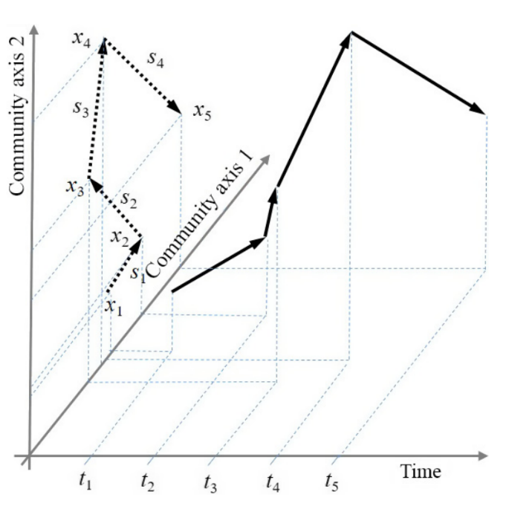
J’ai déjà souligné plus haut le défi que représentait, dans le cadre de ma thèse, le signal temporel différent qui est exprimé par les différentes strates des communautés végétales en milieu forestier. Pourtant, si l’organisation verticale d’un boisé peut refléter des conditions passées plutôt que son état présent, elle peut aussi potentiellement nous informer sur son futur (Pennington et al. 2010). Aubin et al. (2008) ont montré que la stratification verticale des traits fonctionnels dans les peuplements forestiers change en fonction de la maturité des peuplements et de l’historique de perturbations. Dans ce cas, il pourrait être possible d’utiliser la stratification verticale des traits agrégés de la communauté pour capter les dynamiques temporelles de la communauté. Toutefois, jusqu’à tout récemment, il existait peu d’outils permettant d’aller au-delà de la simple description de l’organisation verticale des traits agrégés.

Figure 5.2 En traitant la trajectoire des communautés dans le temps comme un objet géométrique, on peut arriver à en comparer la forme de manière quantitative : la distance parcourue par une communauté, la vitesse de transition, la direction du changement permettent d’étudier les effets de différentes conditions de sites initiales sur l’organisation des communautés. En utilisant des strates verticales au lieu des incréments temporels, on peut aussi appliquer cette méthode à la carctérisation de la structure fonctionnelle des boisés urbains. Tiré de De Carceres et al. (2019)

De Carceres et coll. (2019) ont proposé une méthode pour comparer la trajectoire temporelle des communautés en termes de distance mathématique. Plutôt que de seulement comparer leur composition à chaque intervalle de temps, ils comparent la géométrie de la trajectoire de chaque communauté dans un espace multivarié. Utilisant une matrice de distance entre les communautés d’étude pour chaque incrément d’une série temporelle (ti, Figure 5.2) puis en les combinant, leur méthode capte les différences dans la « distance » parcourue par chaque communauté, la vitesse à laquelle ces changements s’effectuent, ainsi que la direction de ces changements. Bien que leur objectif soit de quantifier les différences dans les changements de composition taxonomique au fil du temps, leur méthode permet aussi de quantifier les différences de changements de composition fonctionnelle dans l’espace (ici, vertical). En exprimant la composition fonctionnelle sous forme d’une matrice de distance Fonctionnelle de Mahalanobis pour chaque strate verticale de végétation, on pourrait ainsi commencer à quantifier les différences de stratification verticale des traits impliqués dans les compromis physiologiques importants dans les forêts urbaines. On peut ainsi espérer capter des patrons importants pour l’auto-organisation des écosystèmes.

Qu’on leur attribue l’étiquette « d’écosystème nouveau » ou non, les états alternatifs stables que peuvent adopter les boisés urbains et les seuils qui les séparent restent encore méconnus. Pourtant, l’éventail des états écologiques possibles dans un même type de milieu ainsi que la capacité d’un écosystème à suivre une trajectoire désirée représente des enjeux importants pour les intendants des écosystèmes urbains. La méthode que j’ai développée dans cette thèse jette ainsi les bases pour l’étude du maintien des propriétés écosystémiques des boisés urbains dans le temps. Actuellement, l’agrile du frêne et le Nerprun cathartique représentent des enjeux majeurs de la gestion des boisés urbains de la région Montréalais. L’émergence de nouvelles espèces envahissantes ou de nouveau, avec leurs particularités et leurs impacts spécifiques sur les propriétés de l’écosystème est inévitable. Dans cette optique, le développement de connaissances plus générales sur les processus d’auto-organisation des communautés végétales en milieux urbains pourrait nous permettre de développer de meilleurs outils de gestion adaptés à des situations caractérisées par une haute incertitude, et dans l’absence de consensus de valeur.

Conclusion

Notre compréhension des écosystèmes urbains est en plein essor. Malgré tout, il reste encore beaucoup de travail à faire avant de comprendre l’impact de l’habitat urbain sur les écosystèmes et comment ces changements se répercutent sur les communautés écologiques. Avec une population mondiale dépendant de plus en plus de ces écosystèmes, la gestion des boisés et autres espaces verts en milieu urbain représente un défi considérable. Ces écosystèmes sont le produit d’interactions complexes entre les processus écologiques non humains et nos propres interventions, nos processus sociaux et nos structures : nous sommes l’espèce « architecte » de ces écosystèmes. En m’attaquant principalement aux interactions entre la communauté végétale et les propriétés de l’écosystème, l’approche que j’ai adoptée relève de « l’écologie dans les villes ». Cependant, en reliant explicitement mes résultats avec un critère utiliser dans la gestion des écosystèmes, mes résultats visent directement à un des leviers à travers lesquels nous venons façonner notre environnement. Cette thèse vient ainsi contribuer une pièce de casse-tête dans le développement d’une écologie pour les villes.

Annexes

[Sous-titre]

[Sous sous-titre]

BIBLIOGRAPHIE

Abney, M., McPeek, M.S., and Ober, C. (2000). Estimation of variance components of quantitative traits in inbred populations. Am. J. Hum. Genet. 66, 629–650.

